“No Pain No Gain”

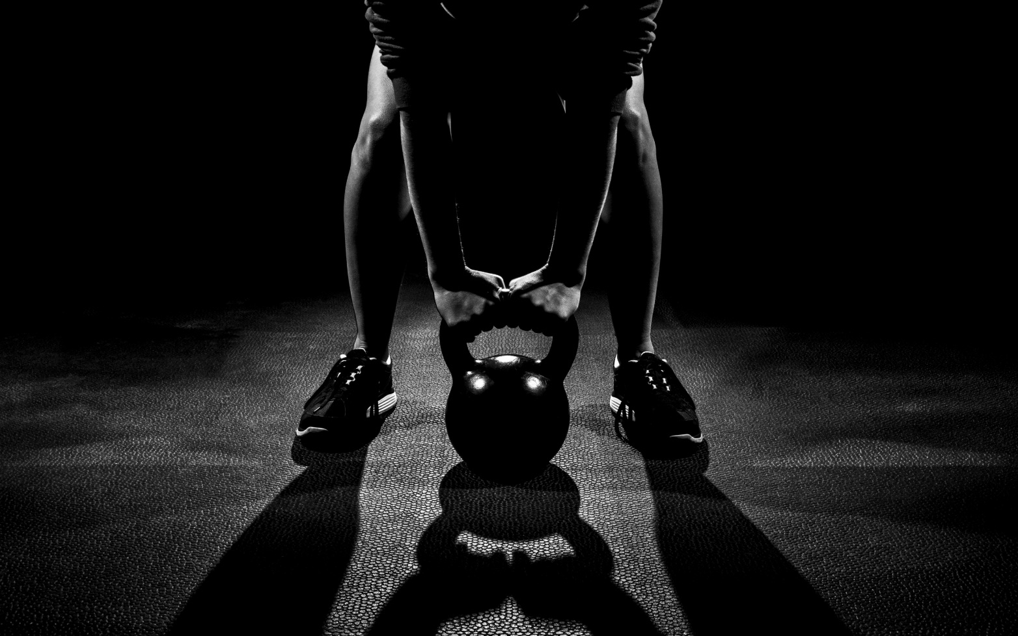

**Membri del team di sviluppo:**

**Edoardo Manieri**

**Paolo Caligiana**

**Giovanni Bonaccio**

**Sommario:**

**Analisi dei requisiti ................................................................................................................................. 4**

**Requisiti del sistema ............................................................................................................................... 4**

**Analisi del dominio: Vocabolario ....................................................................................................... 6**

**Casi d’Uso…………………………………......................................................................................................... 9**

**Scenari ....................................................................................................................................................... 10**

**Analisi del rischio .….............................................................................................................................. 21**

**Tabella Valutazione dei Beni …………………………………………………….………………………………. 21**

**Tabelle Minacce/Controlli ……..…………………………………………………………………………………. 22**

**Analisi tecnologica della sicurezza……..…………………………………………………….….……………. 22**

**Security Use Case e Misuse case ……………………………………………………………………….……….. 23**

**Scenari Security Use Case e Misuse case ……………………………………………………….…………… 24**

**Analisi del problema ............................................................................................................................ 26**

**Tabella delle funzionalità …………………………………………………………………………………...…….. 26**

**Tabelle informazioni/flusso ……………………………………………………………………….…………….. 27**

**Tabella dei vincoli …..……………………………………………………………………………………………….... 33**

**Tabella delle maschere ……………………………………………………………………………………………… 34**

**Tabella dei ruoli ………………………………………………………………………………………………………… 35**

**Modelli del dominio: Diagrammi delle classi …………………………………………………………….. 36**

**Architettura Logica ……………….…………………………………………….…………………………………….. 38**

**Struttura: Diagrammi dei Package ……………………………………………………………….……………. 38**

**Diagrammi delle Classi………………………………………………………………………………………………. 39**

**Interazione: Diagrammi di Sequenza…………………………..…………………………………….………. 43**

**Piano di Lavoro……………………………….…………………………………………………………………………. 50**

**Prototipo……………………………………………………………………………………………………………………. 52**

**Piano del Collaudo ………………………….…………………………………………………………………………. 54**

**Progettazione ………………………………………………………………………………...................................... 56**

**Architettura del Sistema e Persistenza .......................................................................................... 57**

**Diagrammi dei package ....................................................................................................................... 58**

**Diagramma dei Componenti …………..…………………………………………………………………........... 59**

**Progettazione di Dettaglio ………………………………………………………………………………….......... 60**

**Diagrammi di Dettaglio ....................................................................................................................... 60**

**Interfacce d'esempio ............................................................................................................................ 76**

**Premesse e chiarimenti Diagrammi di Sequenza …………………………………………………....... 80**

**Interazione: Diagrammi di Sequenza ............................................................................................. 81**

**Comportamento: Diagramma delle Attività ................................................................................. 92**

**Progettazione della persistenza: Diagramma E-R ……………………………………….................... 93**

**Collaudo ………………………………………………………………………………………………….……………….… 94**

**Deployment ........................................................................................................................................... 100**

ANALISI DEI REQUISITI

**Requisiti del Sistema**

* Gli Utenti si registrano all’applicazione “No Pain No Gain” e creano il loro Account
* Il Sistema permette all’Utente di fornire ulteriori dati (obiettivo, risorsa, numero di allenamenti settimanali) al fine di generare automaticamente una scheda
* Il Sistema mette a disposizione dell’Utente una maschera per la creazione di un piano d’allenamento manuale
* Il piano d ’allenamento realizzato tramite il Sistema, deve poter essere consultato in qualunque momento
* L’Utente ha la possibilità di modificare il proprio piano d’allenamento ogni volta che lo desidera, inserendo o eliminando esercizi specifici e aggiungendo informazioni inerenti al carico in kg da sollevare, tempistiche di recupero o il numero di ripetizioni per ogni serie
* Sono sempre disponibili video guida e/o descrizioni testuali per lo svolgimento di ogni tipo di esercizio
* Il Sistema gestisce uno Storico degli allenamenti per consentire agli Utenti di registrare le proprie attività fisiche, inserendo in una determinata data la durata dell’allenamento e il loro peso attuale
* Il Sistema permette agli Utenti di monitorare i propri progressi attraverso appositi grafici
* I dati personali dell’Utente (dati anagrafici, peso e altezza) sono visibili e modificabili nell’apposita sezione

Aggiornamento requisiti dopo discussione con Committente:

* Il Sistema in uno sviluppo futuro sarà in grado di aggiornare il piano allenamento una volta raggiunto un certo numero di allenamenti registrati dall’ Utente.
* La possibilità da parte dell’Utente di cancellare il proprio Account verrà inserita in uno sviluppo futuro.
* L’Utente in uno sviluppo futuro potrà caricare la propria foto nel Sistema

ANALISI DEI REQUISITI

**ANALISI DEL DOMINIO**

**Vocabolario**

|  |  |  |
| --- | --- | --- |
| **Voce** | **Definizione** | **Sinonimi** |
| Sistema | Complesso di strumenti, meccanismi ed elementi strutturali che costituiscono l’applicazione |  |
| Scheda d’Allenamento | Insieme di esercizi fisici da svolgere in maniera sequenziale, pensato appositamente per un singolo utente. Prevede riferimenti al numero di ripetizioni, numero di serie, tempistiche di recupero ed esecuzione per gli esercizi da svolgere. | Piano di allenamento, scheda |
| maschera | Interfaccia per l’inserimento di dati al fine di creare una scheda d’allenamento. |  |
| Esercizio | Qualsiasi movimento corporeo prodotto da muscoli scheletrici che si traduce in dispendio energetico superiore al livello del riposo. È categorizzato per fascia muscolare impegnata ed è costituito da più serie che devono essere a loro volta eseguite e intervallate da un tempo di recupero prestabilito. |  |
| Grafico | Rappresentazione schematica volta a raffigurare i progressi dell’Utente. |  |
| Numero Ripetizioni | Numero di volte consecutive in cui viene eseguito per ogni serie un determinato esercizio. |  |
| Serie | Insieme di ripetizioni di uno specifico esercizio fisico. |  |
| Tempistiche di recupero | Tempo cronometrato, dedicato al riposo muscolare tra una serie ed un’altra. | Tempo di recupero |
| Tempo D’Esecuzione | Intervallo di tempo che indica la durata di un esercizio a tempo |  |
| Progressi | Raggiungimento di determinati obiettivi prefissati nel piano di allenamento. |  |
| Utente | Un qualunque cliente che desidera  interagire con il Sistema.  L’utente si può avvalere della facoltà di creare una scheda di esercizi fisici, di caricare gli allenamenti svolti e di monitorare i propri progressi. |  |
| Dati personali | Dati che caratteristici di un Utente:  dati anagrafici, peso e altezza. |  |
| Dati Anagrafici | Nome, Cognome, Data di Nascita. |  |
| Peso | Forza, misurata in Kg, con cui un corpo (l’utente nel nostro caso) viene attratto verso il terreno. |  |
| Altezza | La dimensione di una figura o di un corpo (dell’utente nel nostro caso), misurata in cm, relativa alla distanza fra la sua estremità inferiore e quella superiore. |  |
| Data | Indicazione temporale in cui un fatto è accaduto o si prevede debba accadere (data dell’allenamento registrato nel nostro caso). |  |
| Fascia Muscolare | Specifica area muscolare sottoposta ad uno specifico esercizio fisico. |  |
| Allenamento | Insieme di esercizi fisici finalizzati al raggiungimento di un obiettivo. | Attività fisica |
| Numero Allenamenti Settimanali | Numero di sedute d’allenamento settimanali scelto dall’utente per la formulazione della propria scheda. |  |
| Durata Allenamento | Variazione dell’intervallo di tempo tra l’inizio e la fine dell’allenamento eseguito dall’utente |  |
| Obiettivo | Stato corporeo che l’utente s’impegna a raggiungere rispettando rigorosamente le direttive della scheda generata autonomamente o dal sistema. Un obiettivo specifico può essere di tre tipologie: Ipertrofia, Definizione o Tonificazione. |  |
| Risorsa | Circostanza caratteristica dello svolgimento di un esercizio (Corpo Libero, Sala Pesi) per la pratica di quest’ultimo. Il sistema genera un piano d’allenamento basandosi anche sulle risorse disponibili da parte dell’utente. |  |
| Carico | Peso in Kg sollevato ai fini di sollecitare una determinata fascia muscolare allo sforzo fisico. |  |
| Sezione | Ciascuna delle parti in cui è stato diviso il sistema, ai fini di una classificazione o di una ripartizione delle funzionalità richieste. |  |
| Video Guida | Illustrazione video di un determinato esercizio utile nel caso in cui l’utente non sia a conoscenza di quest’ultimo |  |
| Storico degli allenamenti | Insieme di tutti gli allenamenti eseguiti dall’utente memorizzati nel sistema |  |
| Account | Il complesso dei dati identificativi di un utente che gli consentono l'accesso a un servizio |  |

ANALISI DEI REQUISITI

**Casi d’Uso di “No Pain No Gain”**

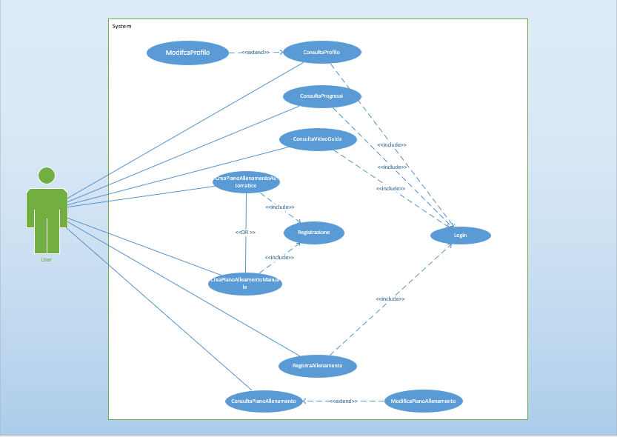

ANALISI DEI REQUISITI

**Scenari di “No Pain No Gain”**

|  |  |
| --- | --- |
| ***TITOLO*** | Registrazione |
| ***DESCRIZIONE*** | L’utente crea il suo account e si registra nel sistema |
| ***RELAZIONI*** | CreaPianoAllenamentoAutomatico, CreaPianoAlleamentoManuale |
| ***ATTORI*** | Utente |
| ***PRECONDIZIONI*** | L’utente non è ancora registrato |
| ***POSTCONDIZIONI*** | La registrazione dell’utente è avvenuta con successo |
| ***SCENARIO PRINCIPALE*** | 1. Il Sistema permette all’utente, non ancora  registrato, di accedere alla schermata di  creazione account 2. L’Utente fornisce tutti i dati per creare il suo  account   1. Il Sistema memorizza i dati e mostra la schermata di generazione automatica o di compilazione manuale in base all’opzione da lui scelta |
| ***SCENARI ALTERNATIVI*** | Scenario a: Dati per la creazione account errati o mancanti   1. Il Sistema non riesce a procedere con la registrazione a causa di   informazioni errate o non fornite dall’Utente.  Viene quindi mostrato un messaggio che  notifica all’utente di riempire accuratamente  tutti i campi obbligatori |
| ***REQUISITI NON FUNZIONALI*** |  |
| ***PUNTI APERTI*** |  |

|  |  |
| --- | --- |
| ***TITOLO*** | Login |
| ***DESCRIZIONE*** | L’Utente si autentica e accede al Sistema |
| ***RELAZIONI*** | RegistraAllenamento, ConsultaVideoGuida, ConsultaProgressi, ConsultaProfilo |
| ***ATTORI*** | Utente |
| ***PRECONDIZIONI*** | L’Utente è registrato |
| ***POSTCONDIZIONI*** | L’Utente ha effettuato l’accesso |
| ***SCENARIO PRINCIPALE*** | * 1. L’Utente inserisce le credenziali d’accesso al Sistema   2. Il Sistema, dopo aver verificato i dati inseriti, presenta l’opportuna schermata iniziale |
| ***SCENARI ALTERNATIVI*** | Scenario a: Credenziali non riconosciute   1. Il Sistema dopo le opportune verifiche non riconosce i dati immessi e presenta nuovamente la schermata iniziale di accesso |
| ***REQUISITI NON FUNZIONALI*** |  |
| ***PUNTI APERTI*** |  |

|  |  |
| --- | --- |
| ***TITOLO*** | CreaPianoAllenamentoManuale |
| ***DESCRIZIONE*** | L’Utente crea la propria scheda d’allenamento manualmente |
| ***RELAZIONI*** |  |
| ***ATTORI*** | Utente |
| ***PRECONDIZIONI*** | L’Utente ha scelto l’opzione scheda manuale |
| ***POSTCONDIZIONI*** | La scheda d’allenamento è stata creata con successo e salvata nel Sistema |
| ***SCENARIO PRINCIPALE*** | * 1. L’Utente indica di voler creare la propria scheda manualmente   2. Il Sistema mostra all’Utente la maschera di inserimento dati per la creazione della scheda: esercizi, numero di serie, ripetizioni, tempistiche, peso in Kg da sollevare   3. Il Sistema memorizza la scheda |
| ***SCENARI ALTERNATIVI*** |  |
| ***REQUISITI NON FUNZIONALI*** |  |
| ***PUNTI APERTI*** |  |

|  |  |
| --- | --- |
| ***TITOLO*** | CreaPianoAllenamentoAutomatico |
| ***DESCRIZIONE*** | Il Sistema genera automaticamente la scheda d’allenamento |
| ***RELAZIONI*** |  |
| ***ATTORI*** | Utente |
| ***PRECONDIZIONI*** | L’Utente ha scelto l’opzione scheda automatica |
| ***POSTCONDIZIONI*** | La scheda d’allenamento è stata creata con successo e salvata nel Sistema |
| ***SCENARIO PRINCIPALE*** | * 1. L’Utente sceglie l’opzione di scheda automatica e fornisce ulteriori dati al fine di far generare la propria scheda dal Sistema: obiettivo, risorsa, numero di allenamenti settimanali   2. Il Sistema memorizza la scheda |
| ***SCENARI ALTERNATIVI*** |  |
| ***REQUISITI NON FUNZIONALI*** |  |
| ***PUNTI APERTI*** |  |

|  |  |
| --- | --- |
| ***TITOLO*** | ConsultaPianoAllenamento |
| ***DESCRIZIONE*** | Il Sistema permette all’utente di consultare la propria scheda di allenamento |
| ***RELAZIONI*** | ModificaPianoAllenamento |
| ***ATTORI*** | Utente |
| ***PRECONDIZIONI*** | L’Utente ha creato la propria scheda in maniera manuale o automatica |
| ***POSTCONDIZIONI*** | Il Sistema permette all’Utente di visualizzare la propria scheda |
| ***SCENARIO PRINCIPALE*** | * + 1. L’Utente indica di voler consultare la propria scheda     2. Il Sistema mostra all’Utente una schermata per visualizzare la scheda |
| ***SCENARI ALTERNATIVI*** |  |
| ***REQUISITI NON FUNZIONALI*** |  |
| ***PUNTI APERTI*** |  |

|  |  |
| --- | --- |
| ***TITOLO*** | ModificaPianoAllenamento |
| ***DESCRIZIONE*** | L’Utente modifica la propria scheda d’allenamento |
| ***RELAZIONI*** | ConsultaPianoAllenamento |
| ***ATTORI*** | Utente |
| ***PRECONDIZIONI*** | L’Utente ha creato la propria scheda in maniera manuale o automatica |
| ***POSTCONDIZIONI*** | L’Utente ha salvato le modifiche alla scheda |
| ***SCENARIO PRINCIPALE*** | * + 1. L’Utente indica di voler modificare la propria scheda     2. Il Sistema fornisce all’Utente una maschera per la modifica della scheda, permettendogli di aggiungere e rimuovere esercizi |
| ***SCENARI ALTERNATIVI*** |  |
| ***REQUISITI NON FUNZIONALI*** |  |
| ***PUNTI APERTI*** |  |

|  |  |
| --- | --- |
| ***TITOLO*** | RegistraAllenamento |
| ***DESCRIZIONE*** | L’Utente registra l’allenamento svolto nel Sistema |
| ***RELAZIONI*** |  |
| ***ATTORI*** | Utente |
| ***PRECONDIZIONI*** | L’utente è registrato |
| ***POSTCONDIZIONI*** | Il Sistema contiene un nuovo allenamento nello storico degli allenamenti per il singolo utente |
| ***SCENARIO PRINCIPALE*** | 1. Il Sistema mette a disposizione dell’Utente una maschera per registrare il proprio allenamento   1. L’Utente fornisce i dati necessari: data, durata dell’allenamento e il proprio peso attuale (opzionale) 2. Il Sistema salva l’allenamento |
| ***SCENARI ALTERNATIVI*** | Scenario a: Dati insufficienti   1. Il Sistema non riesce a procedere con la registrazione a causa di   informazioni non fornite dall’Utente.  Viene quindi mostrato un messaggio che  notifica all’utente di  riempire i campi obbligatori |
| ***REQUISITI NON FUNZIONALI*** |  |
| ***PUNTI APERTI*** |  |

|  |  |
| --- | --- |
| ***TITOLO*** | ConsultaProgressi |
| ***DESCRIZIONE*** | L’Utente osserva i propri progressi in base agli allenamenti registrati |
| ***RELAZIONI*** |  |
| ***ATTORI*** | Utente |
| ***PRECONDIZIONI*** | L’Utente possiede un account ed ha registrato almeno un allenamento |
| ***POSTCONDIZIONI*** | Il Sistema mostra all’Utente i propri progressi |
| ***SCENARIO PRINCIPALE*** | * 1. Il Sistema mette a disposizione dell’Utente una schermata per visualizzare i propri progressi in termini di allenamenti svolti: vengono mostrate graficamente tutte le informazioni degli allenamenti salvati |
| ***SCENARI ALTERNATIVI*** |  |
| ***REQUISITI NON FUNZIONALI*** |  |
| ***PUNTI APERTI*** |  |

|  |  |
| --- | --- |
| ***TITOLO*** | ConsultaVideoGuida |
| ***DESCRIZIONE*** | L’Utente consulta i video illustrativi per specifici esercizi |
| ***RELAZIONI*** |  |
| ***ATTORI*** | Utente |
| ***PRECONDIZIONI*** | L’Utente è registrato |
| ***POSTCONDIZIONI*** | L’Utente è riuscito a riprodurre il video guida |
| ***SCENARIO PRINCIPALE*** | * + 1. Il Sistema mostra all’Utente l’elenco di tutti gli esercizi     2. L’Utente seleziona l’esercizio di cui vuole vedere il video illustrativo     3. Viene riprodotto il video indicato |
| ***SCENARI ALTERNATIVI*** | Scenario a: Video non disponibile  3. Non è disponibile alcun video per l’esercizio selezionato |
| ***REQUISITI NON FUNZIONALI*** |  |
| ***PUNTI APERTI*** |  |

|  |  |
| --- | --- |
| ***TITOLO*** | ConsultaProfilo |
| ***DESCRIZIONE*** | L’Utente visualizza i dati del profilo |
| ***RELAZIONI*** | ModificaProfilo |
| ***ATTORI*** | Utente |
| ***PRECONDIZIONI*** | L’Utente è registrato |
| ***POSTCONDIZIONI*** | L’Utente ha visualizzato i propri dati |
| ***SCENARIO PRINCIPALE*** | * + 1. Il Sistema permette all’Utente di visualizzare i propri dati, che ne delineano il profilo |
| ***SCENARI ALTERNATIVI*** |  |
| ***REQUISITI NON FUNZIONALI*** |  |
| ***PUNTI APERTI*** |  |

|  |  |
| --- | --- |
| ***TITOLO*** | ModificaProfilo |
| ***DESCRIZIONE*** | L’Utente modifica i dati del profilo |
| ***RELAZIONI*** | ConsultaProfilo |
| ***ATTORI*** | Utente |
| ***PRECONDIZIONI*** | L’Utente è registrato |
| ***POSTCONDIZIONI*** | L’Utente ha modificato i propri dati |
| ***SCENARIO PRINCIPALE*** | * + 1. L’Utente modifica i dati del profilo     2. Il Sistema salva i dati aggiornati |
| ***SCENARI ALTERNATIVI*** |  |
| ***REQUISITI NON FUNZIONALI*** |  |
| ***PUNTI APERTI*** |  |

**Analisi del Rischio**

**Tabella Valutazione Beni**

|  |  |  |
| --- | --- | --- |
| **Bene** | **Valore** | **Esposizione** |
| Sistema Informativo | Medio. Supporto a tutta la gestione  del sistema. | Media. Perdita finanziaria e di immagine; costi  ripristino sistema |
| Informazioni relative agli Utenti | Medio. Dati generali degli Utenti. | Media. Perdita di immagine se vengono divulgati dati degli Utenti. |
| Credenziali d’accesso degli Utenti | Alto. Permettono modifiche ai dati degli Utenti | Alta. Perdita d’immagine e di validità dell’applicazione. |
| Informazioni relative al piano d’allenamento | Normalmente basso. | Perdita diretta bassa. |
| Informazioni relative agli allenamenti | Normalmente basso. | Perdita diretta bassa. |
| Informazioni relative ai progressi | Medio. Dati generati da informazioni degli Utenti e dallo storico degli allenamenti | Media. Perdita di immagine se vengono divulgati dati relativi a caratteristiche fisiche degli Utenti |

**Analisi del Rischio**

**Tabella Minacce/Controlli**

|  |  |  |  |
| --- | --- | --- | --- |
| **Minaccia** | **Probabilità** | **Controllo** | **Fattibilità** |
| Furto  credenziali  Utente | Alta. La username è fissata  e facile da identificare | Password cifrata | Il costo dipende dal tipo di cifratura |
| DoS | Bassa | Progettazione  adeguata, controllo e  limitazione degli  accessi | Basso costo.  Impossibile  prevenire un DoS |

**Analisi Tecnologica della Sicurezza**

|  |  |
| --- | --- |
| **Tecnologia** | **Vulnerabilità** |
|  |  |
| Login  username/password | • Password banali  • Utente rivela volontariamente password  • Utente rivela password a seguito di un attacco di Ingegneria Sociale |

**Analisi del Rischio**

**Security Use Case & Misuse Case**

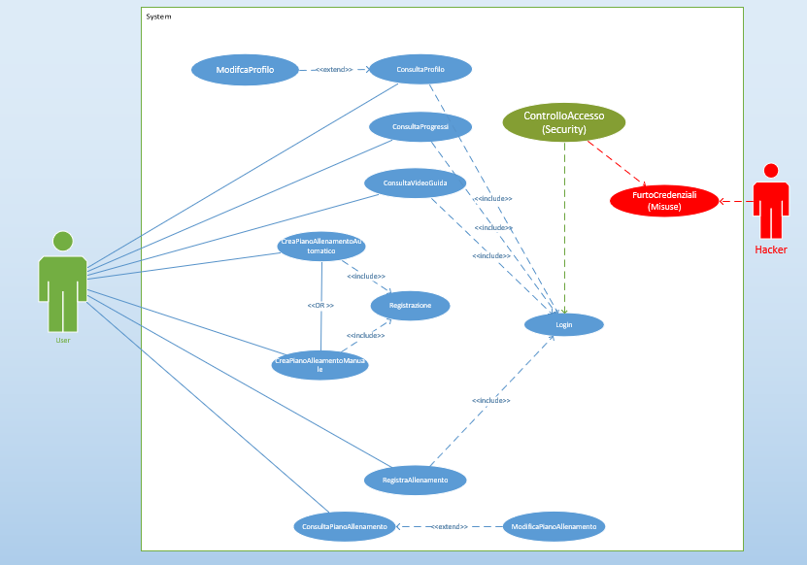

**Security Use Case & Misuse Case Scenari**

|  |  |  |
| --- | --- | --- |
| ***TITOLO*** | ControlloAccesso | |
| ***Descrizione*** | Il Sistema controlla gli accessi | |
| ***Misuse case*** | FurtoCredenziali | |
| ***Relazioni*** |  | |
| ***Precondizioni*** | L’Attaccante dispone dei mezzi per scoprire almeno la username dell’Utente | |
| ***Postcondizioni*** | Il Sistema notifica all’utente un tentativo di accesso fraudolento | |
| ***Scenario principale*** | Sistema | Attaccante |
|  | Dopo aver scoperto la  Username, prova ad accedere per tentativi al  Sistema, inserendo password con un attacco con dizionario |
| Controlla le credenziali immesse e dopo un certo numero di tentativi, notifica all’Utente tramite mail un tentativo d’accesso fraudolento |  |
| ***Scenario di attacco avvenuto con successo*** | Sistema | Attaccante |
|  | Attacco con dizionario riuscito |
| Verifica le credenziali  immesse e consente l’accesso |  |
|  | Naviga nel sistema  e cerca di carpire più  informazioni possibili |
|  | Il Sistema non contiene alcun dato particolarmente sensibile |  |

**Requisiti di Protezione dei Dati**

Dall’analisi del rischio si possono evincere i seguenti ulteriori requisiti:

1. Individuare una corretta politica di controllo degli accessi

2. I dati memorizzati nel sistema devono essere protetti

ANALISI DEL PROBLEMA

**Documento dei Requisiti: Analisi delle Funzionalità**

**Tabella Funzionalità**

|  |  |  |
| --- | --- | --- |
| **Funzionalità** | **Tipo** | **Grado Complessità** |
| ConsultaProfilo | Interazione con esterno, Memorizzazione dei dati, Gestione dei dati | Complesso |
| RegistraAllenamento | Memorizzazione dei dati, interazione con esterno | Semplice |
| Registrazione | Memorizzazione dei dati, interazione con esterno | Semplice |
| Login | Interazione con esterno, gestione dei dati | Semplice |
| CreaPianoAllenamentoAutomatico | Memorizzazione dei dati, interazione con esterno, gestione dei dati | Semplice |
| CreaPianoAllenamentoManuale | Memorizzazione dei dati, interazione con esterno | Semplice |
| ConsultaProgressi | Gestione e visualizzazione dei dati | Semplice |
| ConsultaVideoGuida | Visualizzazione dei contenuti | Semplice |
| ConsultaPianoAllenamento | Gestione e Memorizzazione dei dati, interazione con esterno | Complesso |

**RegistraAllenamento: Tabella Informazioni/Flusso**

|  |  |  |  |  |
| --- | --- | --- | --- | --- |
| **Informazione** | **Tipo** | **Livello di**  **protezione /privacy** | **Input/Output** | **Vincoli** |
| Data | Semplice | Protezione Media | Input | Non più di 10 caratteri |
| Durata | Semplice | Protezione Media | Input | Non più di 3 caratteri |
| Peso | Semplice | Protezione Media | Input | Non più di 3 caratteri |

**Registrazione: Tabella Informazioni/Flusso**

|  |  |  |  |  |
| --- | --- | --- | --- | --- |
| **Informazione** | **Tipo** | **Livello di**  **protezione /privacy** | **Input/Output** | **Vincoli** |
| Nome | Semplice | Protezione Media | Input | Non più di 40 caratteri |
| Cognome | Semplice | Protezione Media | Input | Non più di 40 caratteri |
| Username | Semplice | Protezione Molto Alta | Input | Non più di 40 caratteri |
| Password | Semplice | Protezione Molto Alta | Input | Non più di 40 caratteri |
| DataNascita | Semplice | Protezione Media | Input | Non più di 10 caratteri |
| Sesso | Semplice | Protezione Media | Input | Non più di 10 caratteri |
| Peso | Semplice | Protezione Media | Input | Non più di 3 caratteri |
| Altezza | Semplice | Protezione Media | Input | Non più di 3 caratteri |

**CreaPianoAllenamentoAutomatico: Tabella Informazioni/Flusso**

|  |  |  |  |  |
| --- | --- | --- | --- | --- |
| **Informazione** | **Tipo** | **Livello di**  **protezione /p**  **rivacy** | **Input/Output** | **Vincoli** |
| Numero Allenamenti Settimanali | Semplice | Protezione Media | Input | Non più di 1 carattere |
| Obiettivo | Semplice | Protezione Media | Input | Non più di 20 caratteri |
| Risorsa | Semplice | Protezione Media | Input | Non più di 20 caratteri |

**ConsultaProgressi: Tabella Informazioni/Flusso**

|  |  |  |  |  |
| --- | --- | --- | --- | --- |
| **Informazione** | **Tipo** | **Livello di**  **protezione /p**  **rivacy** | **Input/Output** | **Vincoli** |
| Andamento Peso | Composto | Protezione Media | Output |  |
| Allenamenti registrati dall’Utente | Composto | Protezione Media | Output |  |

**Login: Tabella Informazioni/Flusso**

|  |  |  |  |  |
| --- | --- | --- | --- | --- |
| **Informazione** | **Tipo** | **Livello di**  **protezione /p**  **rivacy** | **Input/Output** | **Vincoli** |
| Username | Semplice | Protezione Alta | Input | Non più di 40 caratteri |
| Password | Semplice | Protezione Alta | Input | Non più di 40 caratteri |

**CreaPianoAllenamentoManuale: Tabella Informazioni/Flusso**

|  |  |  |  |  |
| --- | --- | --- | --- | --- |
| **Informazione** | **Tipo** | **Livello di**  **protezione /p**  **rivacy** | **Input/Output** | **Vincoli** |
| Numero Allenamenti Settimanali | Semplice | Protezione Media | Input | Non più di 1 carattere |
| Esercizio | Composto | Protezione Media | Input |  |
| Numero Serie | Semplice | Protezione Media | Input | Non più di 2 caratteri |
| Numero Ripetizioni | Semplice | Protezione Media | Input | Non più di 2 caratteri |
| Tempo Di Recupero | Semplice | Protezione Media | Input | Non più di 3 caratteri |
| Tempo D’Esecuzione | Semplice | Protezione Media | Input | Non più di 2 caratteri |

**ConsultaVideoGuida: Tabella Informazioni/Flusso**

|  |  |  |  |  |
| --- | --- | --- | --- | --- |
| **Informazione** | **Tipo** | **Livello di**  **protezione /p**  **rivacy** | **Input/Output** | **Vincoli** |
| Video Esercizio | Composto | Protezione Media | Output |  |
| Esercizio | Composto | Protezione Media | Output |  |

**ConsultaPianoAllenamento: Tabella Informazioni/Flusso**

|  |  |  |  |  |
| --- | --- | --- | --- | --- |
| **Informazione** | **Tipo** | **Livello di**  **protezione /p**  **rivacy** | **Input/Output** | **Vincoli** |
| Piano d’allenamento | Composto | Protezione Media | Output |  |
| Numero Allenamenti Settimanali | Semplice | Protezione Media | Input | Non più di 1 carattere |
| Esercizio | Composto | Protezione Media | Input |  |
| Numero Serie | Semplice | Protezione Media | Input | Non più di 2 caratteri |
| Numero Ripetizioni | Semplice | Protezione Media | Input | Non più di 2 caratteri |
| Tempo Di Recupero | Semplice | Protezione Media | Input | Non più di 3 caratteri |
| Tempo D’Esecuzione | Semplice | Protezione Media | Input | Non più di 2 caratteri |

**ConsultaProfilo: Tabella Informazioni/Flusso**

|  |  |  |  |  |
| --- | --- | --- | --- | --- |
| **Informazione** | **Tipo** | **Livello di**  **protezione /privacy** | **Input/Output** | **Vincoli** |
| Nome | Semplice | Protezione Media | Input | Non più di 40 caratteri |
| Cognome | Semplice | Protezione Media | Input | Non più di 40 caratteri |
| Password | Semplice | Protezione Molto Alta | Input | Non più di 40 caratteri |
| DataNascita | Semplice | Protezione Media | Input | Non più di 10 caratteri |
| Sesso | Semplice | Protezione Media | Input | Non più di 10 caratteri |
| Peso | Semplice | Protezione Media | Input | Non più di 3 caratteri |
| Altezza | Semplice | Protezione Media | Input | Non più di 3 caratteri |

**Analisi Documento dei Requisiti: Analisi dei Vincoli**

**Tabella Vincoli**

|  |  |  |  |
| --- | --- | --- | --- |
| **Requisito** | **Categorie** | **Impatto** | **Funzionalità** |
| Velocità ricerca dati | Tempo di risposta | Cercare di migliorare | ConsultaPianoAllenamento,ConsultaProfilo, RegistraAllenamento, Registrazione, Login, CreaPianoAllenamentoAutomatico, CreaPianoAllenamentoManuale, ConsultaProgressi, ConsultazioneVideoGuida |
| Velocità memorizzazione dati | Tempo di risposta | Cercare di migliorare | ConsultaPianoAllenamento,ConsultaProfilo, RegistraAllenamento, Registrazione, Login, CreaPianoAllenamentoAutomatico, CreaPianoAllenamentoManuale, ConsultaProgressi, ConsultazioneVideoGuida |
| Facile navigabilità delle schermate | Usabilità | Cercare di migliorare | ConsultaPianoAllenamento,ConsultaProfilo, RegistraAllenamento, Registrazione, Login, CreaPianoAllenamentoAutomatico, CreaPianoAllenamentoManuale, ConsultaProgressi, ConsultazioneVideoGuida |
| Controllo Accessi | Sicurezza | Peggiorano tempo di risposta e usabilità, migliorano la privacy dei dati | ConsultaPianoAllenamento,ConsultaProfilo, RegistraAllenamento, Registrazione, Login, CreaPianoAllenamentoAutomatico, CreaPianoAllenamentoManuale, ConsultaProgressi, ConsultazioneVideoGuida |

**Analisi Documento dei Requisiti: Analisi delle Interazioni**

**Tabella Maschere**

|  |  |  |
| --- | --- | --- |
| **Maschera** | **Informazioni** | **Funzionalità** |
| Home Gestione | Piano d’allenamento e scelta funzionalità | ConsultaPianoAllenamento |
| View Registrazione | Nome, Cognome, Username, Password, DataNascita, Sesso, Peso, Altezza | Registrazione |
| View Crea Piano Allenamento Automatico | Numero Allenamenti Settimanali, Obiettivo,  Risorse | CreaPianoAllenamentoAutomatico |
| View GestionePianoAllenamento | Piano d’allenamento, Numero Allenamenti Settimanali, Esercizio, Numero Serie, Numero Ripetizioni, Tempo Di Recupero, Tempo D’Esecuzione | CreaPianoAllenamentoManuale |
| View Login | Username, Password | Login |
| View RegistraAllenamento | Durata, Data, Peso | RegistraAllenamento |
| View ConsultaProgressi | Allenamenti, Peso | ConsultaProgressi |
| View ConsultaVideoGuida | Esercizi, Video | ConsultaVideoGuida |
| View Profilo | Nome, Cognome, Password, DataNascita, Sesso, Peso, Altezza | ConsultaProfilo |

**Analisi Ruoli e Responsabilità**

**Tabella Ruoli**

|  |  |  |  |  |
| --- | --- | --- | --- | --- |
| **Ruolo** | **Responsabilità** | **Maschere** | **Riservatezza** | **Numerosità** |
| Utente | Gestione di tutte le informazioni relative a un utente registrato nel sistema | Home Gestione, View Registrazione, View CreaPianoAllenamentoAutomatico, View CreaPianoAllenamentoManuale, View Login, View Registra Allenamento, View Consulta Progressi, | È richiesto un grado medio di riservatezza | Non è previsto un limite di Utenti |
|  |  | View Consulta Video Guida, View Profilo |  |  |
|  |  |  |  |  |

**Utente: Tabella Ruolo-Informazioni**

|  |  |
| --- | --- |
| **Informazione** | **Tipo di Accesso** |
| Nome | Lettura/scrittura |
| Cognome | Lettura/scrittura |
| DataNascita | Lettura/scrittura |
| Sesso | Lettura/scrittura |
| Peso | Lettura/scrittura |
| Altezza | Lettura/scrittura |
| Piano D’Allenamento | Lettura/scrittura |
| Lista Esercizi | Lettura |
| Allenamenti Registrati | Lettura/scrittura |
| Video Guida Esercizi | Lettura |
| Progressi | Lettura |
| Username | Scrittura |
| Password | Scrittura |

**Creazione Modello del Dominio**

Il seguente diagramma delle classi rappresenta la parte di modello del dominio relativa alla gestione degli Utenti

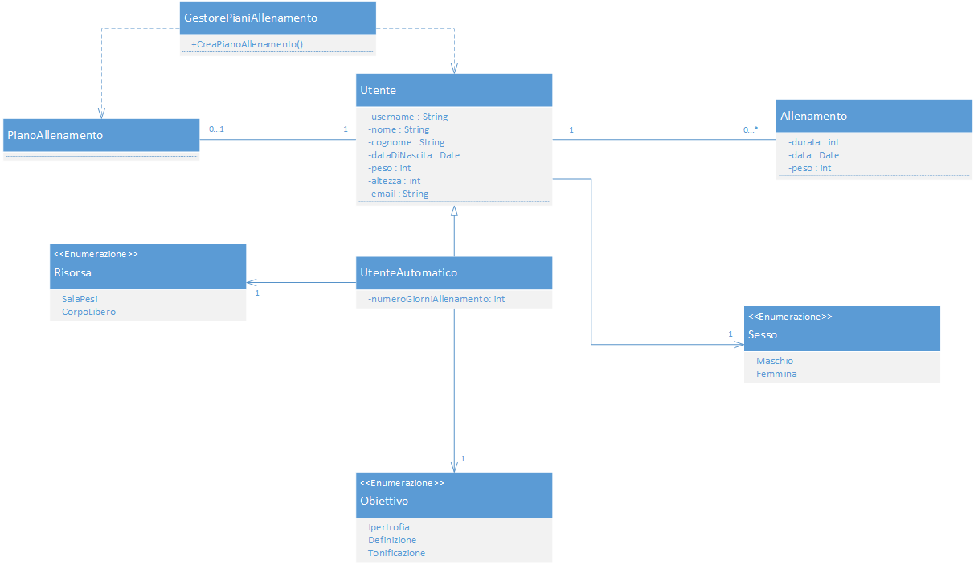

Il seguente diagramma delle classi rappresenta la parte di modello del dominio relativa alla gestione del Piano d’Allenamento

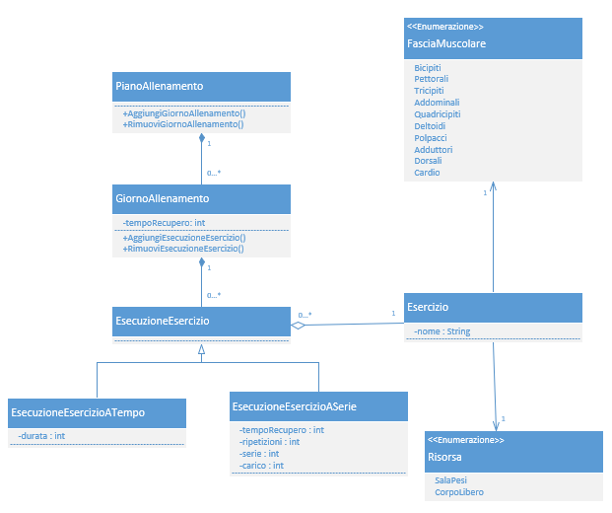

**Architettura Logica: Struttura**

**Diagramma dei package**

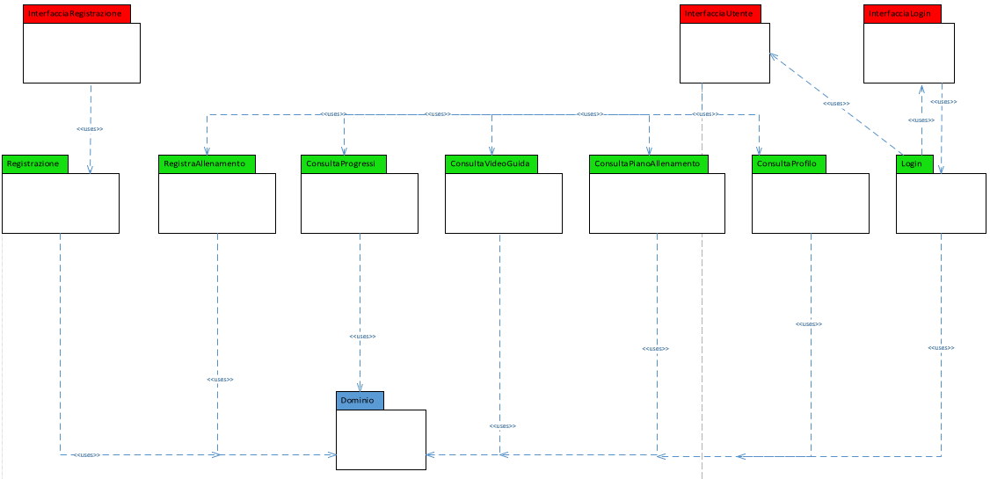

**Diagramma delle classi: Dominio**

Non viene riportato il diagramma delle classi associato al package Dominio in quanto è il modello del dominio creato nella fase precedente

**Diagramma delle classi: RegistraAllenamento &ConsultaProfilo & ConsultaVideoGuida & ConsultaPianoAllenamento & ConsultaProgressi**

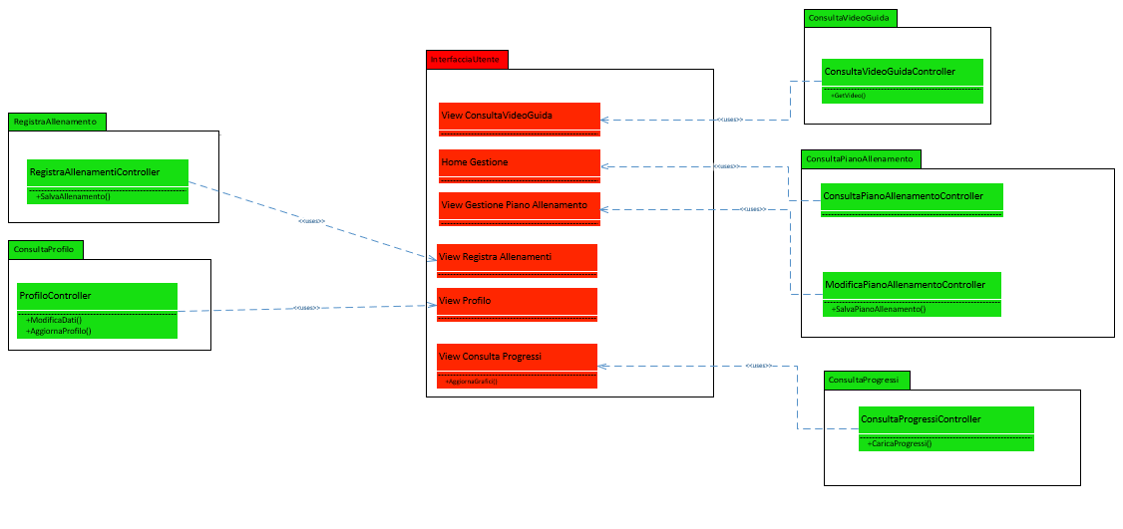

**Diagramma delle classi: Login & InterfacciaLogin**

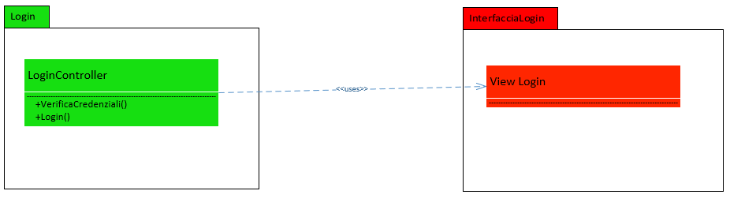

**Diagramma delle classi: Registrazione & InterfacciaRegistrazione**

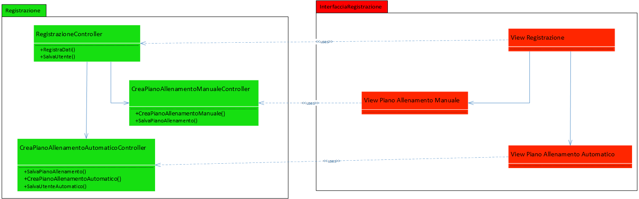

**Diagramma delle classi: InterfacciaUtente**

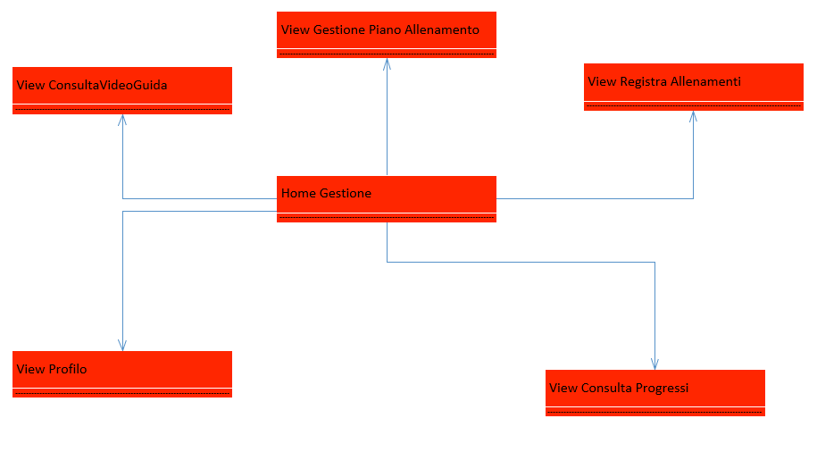

**Architettura Logica: Interazione**

**Diagramma di sequenza: Login eseguito con successo**

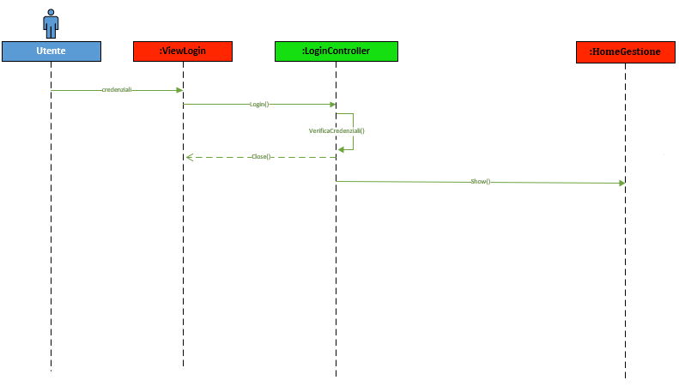

**Diagramma di sequenza: Registrazione Utente e generazione del Piano d’Allenamento Automatico o Manuale**

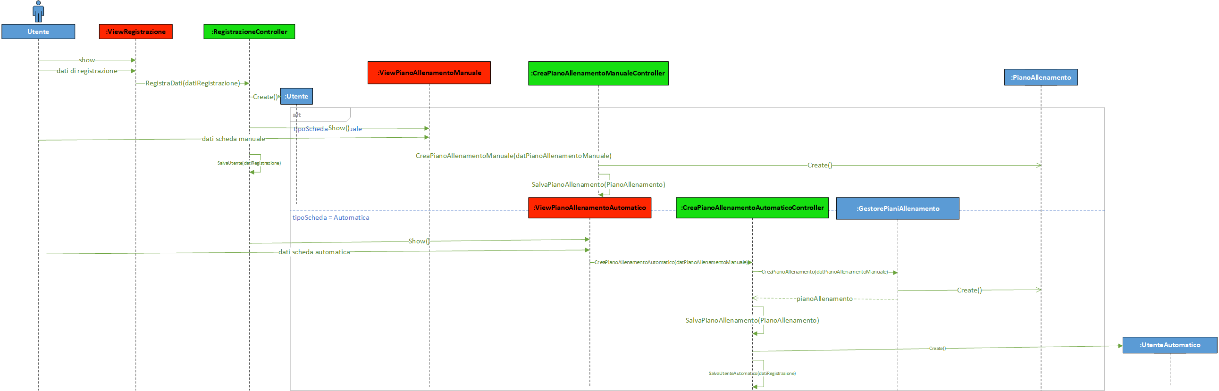

**Diagramma di sequenza: Modifica del Piano Allenamento**

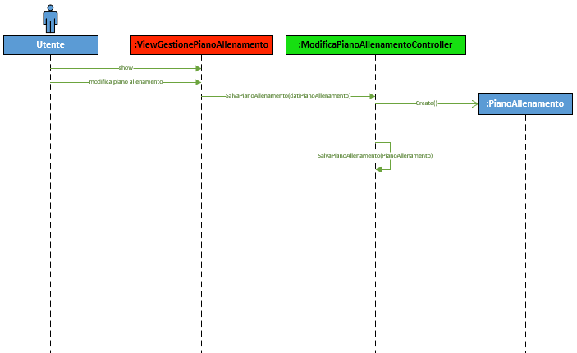

**Diagramma di sequenza: Registrazione Allenamento**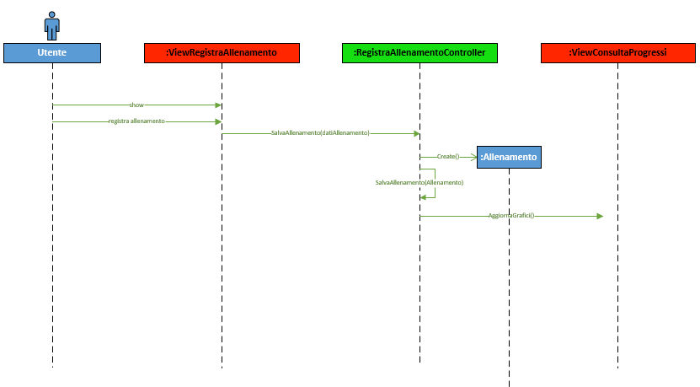

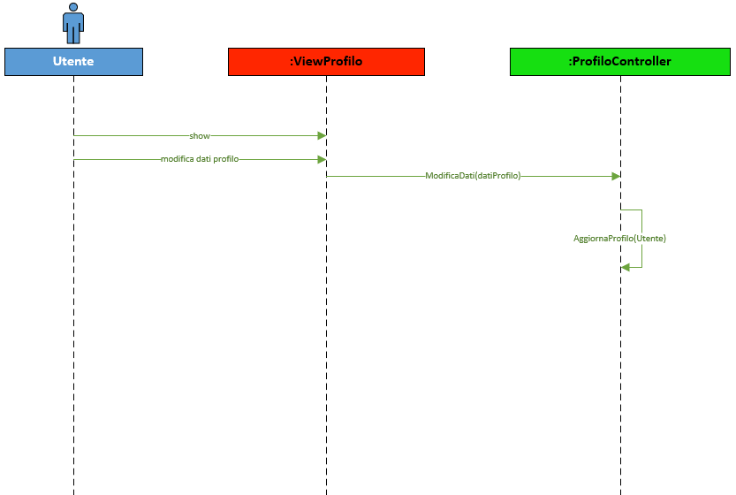**Diagramma di sequenza: Consultazione e Aggiornamento Profilo**

**Diagramma di sequenza: Consultazione Video Guida**

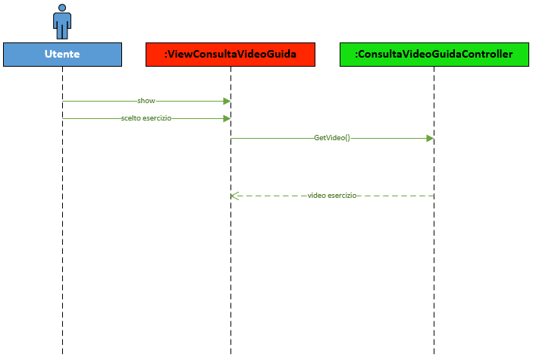

**Diagramma di sequenza: Consultazione Progressi**

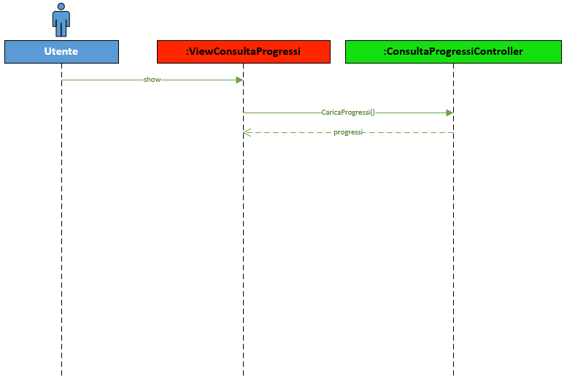

**Piano di Lavoro**

Il progetto e lo sviluppo del sistema sono assegnati ad uno stesso team come indicato nella tabella sottostante:

|  |  |  |
| --- | --- | --- |
| **Package** | **Progetto** | **Sviluppo** |
| Dominio | Giovanni Bonaccio + Edoardo Manieri + Paolo Caligiana | Giovanni Bonaccio |
| ConsultaProfilo | Giovanni Bonaccio + Edoardo Manieri + Paolo Caligiana | Edoardo Manieri |
| ConsultaPianoAllenamenti | Giovanni Bonaccio + Edoardo Manieri + Paolo Caligiana | Edoardo Manieri |
| ConsultaVideoGuida | Giovanni Bonaccio + Edoardo Manieri + Paolo Caligiana | Edoardo Manieri |
| ConsultaProgressi | Giovanni Bonaccio + Edoardo Manieri + Paolo Caligiana | Edoardo Manieri |
| RegistraAllenamento | Giovanni Bonaccio + Edoardo Manieri + Paolo Caligiana | Edoardo Manieri |
| Login | Giovanni Bonaccio + Edoardo Manieri + Paolo Caligiana | Edoardo Manieri |
| Registrazione | Giovanni Bonaccio + Edoardo Manieri + Paolo Caligiana | Edoardo Manieri |
| InterfacciaUtente | Giovanni Bonaccio + Edoardo Manieri + Paolo Caligiana | Paolo Caligiana |
| InterfacciaRegistrazione | Giovanni Bonaccio + Edoardo Manieri + Paolo Caligiana | Paolo Caligiana |
| InterfacciaLogin | Giovanni Bonaccio + Edoardo Manieri + Paolo Caligiana | Paolo Caligiana |
| Persistenza | Giovanni Bonaccio + Edoardo Manieri + Paolo Caligiana | Edoardo Manieri  + Giovanni Bonaccio |

I tempi di rilascio previsti sono i seguenti:

* Progettazione entro 2 settimane dalla data odierna
* Sviluppo delle singole parti con collaudo unitario entro un mese rispetto al fine della progettazione
* Integrazione e test dell’intero sistema entro 2 settimane rispetto alla fine dello sviluppo

Prototipo

**BREVE DESCRIZIONE DEL PROTOTIPO:**

Il Sistema multiuso, compatto e facile da

utilizzare offre un servizio per la creazione

e consultazione di schede d’allenamento

e per il monitoraggio dei progressi.

**FUNZIONALITA’ OFFERTE DAL SISTEMA:**

* L’Utente si registra nel sistema inserendo i dati richiesti al fine di creare il suo account
* L’Utente effettua il login nell’applicazione
* Il Sistema mette a disposizione dell’Utente una maschera per la creazione di un piano d’allenamento manuale
* Il Sistema genera automaticamente una scheda per l’Utente
* Il Sistema mette a disposizione dell’Utente tutta una serie di video guida e/o descrizioni testuali per il corretto svolgimento degli esercizi
* È Previsto che l’Utente possa consultare il proprio profilo
* È Previsto che l’Utente possa registrare un allenamento
* L’Utente può consultare il proprio piano d’allenamento mediante l’apposita vista fornita dal Sistema
* L’Utente può consultare i propri progressi in base agli allenamenti svolti e registrati volta per volta

Sviluppi futuri:

Il committente ha richiesto che prossimamente si provveda anche a offrire un servizio di aggiornamento del Piano Allenamento nel caso in cui si raggiunga un certo numero d’allenamenti registrati

Questo non è stato considerato in fase di analisi e prevede:

* Inserimento di una nuova interazione tra RegistraAllenamenti e il dominio relativo all’Utente

Il committente ha richiesto inoltre di offrire all’Utente la possibilità di cancellare il proprio Account e prevede:

* Inserimento di una nuova interazione

In fine l’Utente dovrà poter caricare la propria foto nella sezione Profilo, e prevede:

* Modifica del dominio Utente

Si richiede al team di progettazione di tenere conto di questi sviluppi futuri.

**Piano del collaudo**

A titolo d’esempio si riportano solo i test per la classe Utente.

Test della classe Utente:

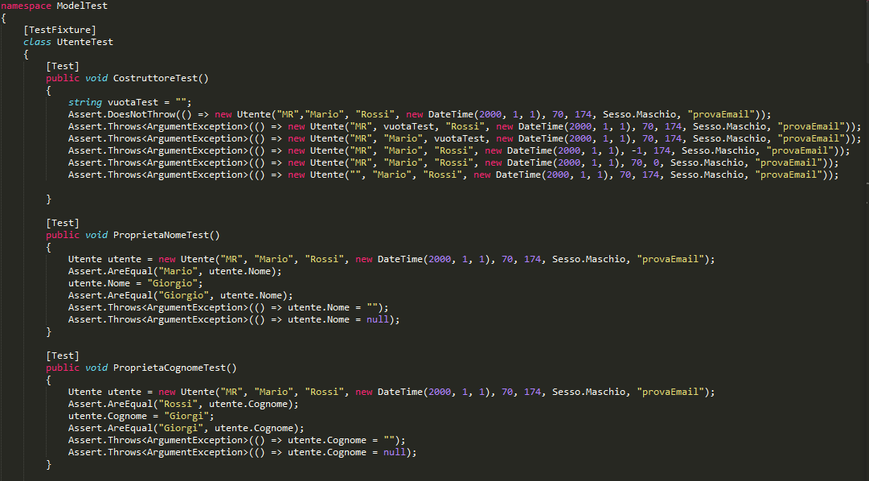

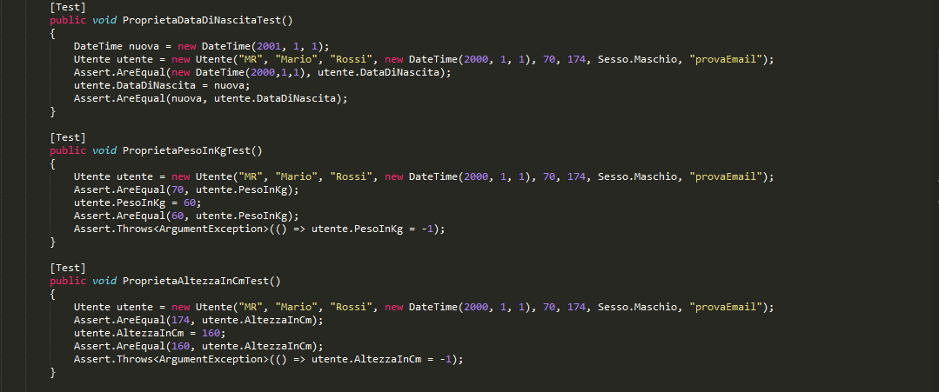

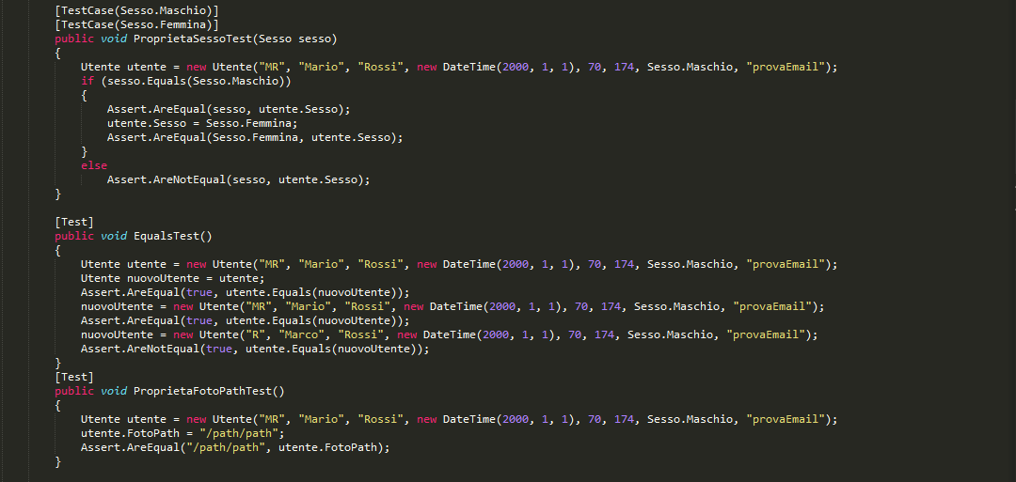

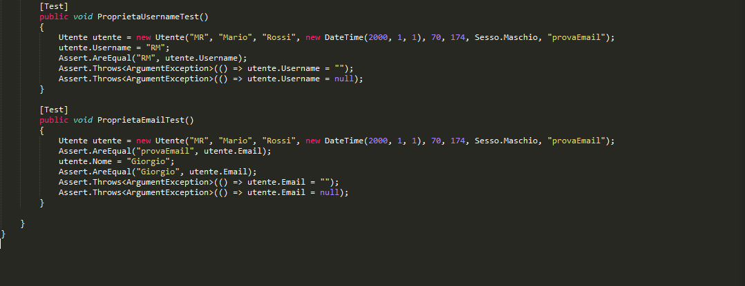

PROGETTAZIONE

PROGETTAZIONE ARCHITETTURALE

*REQUISITI NON FUNZIONALI*

Sono emersi dall’Analisi del Problema e in particolar modo dalla Tabella dei Vincoli, tre requisiti non funzionali che impongono vincoli al sistema:

• Usabilità

• Sicurezza

• Tempo di Risposta

Considerata la tipologia di sistema che deve essere sviluppata, è necessario prestare maggior attenzione all’aspetto dell’Usabilità piuttosto che Sicurezza o Tempo di Risposta.

Nello specifico caso in esame, i conflitti tra Usabilità e Sicurezza sono piuttosto limitati.

Il primo, che deve garantire una facile navigabilità delle schermate, impatta molto sulla struttura delle interfacce, che andranno progettate in modo tale da mantenere nelle stesse View le informazioni necessarie alle funzionalità richieste dall’Utente.

La Sicurezza in questo contesto è un requisito utile ma non di primaria importanza; nel caso di attacchi al sistema andati a buon fine infatti, l’attaccante non entra in possesso di dati particolarmente sensibili.

È comunque previsto un controllo degli accessi al fine di evitare che un attaccante modifichi i dati personali dell’utente, alteri la sua scheda, registri allenamenti fasulli.

Il Tempo di Risposta è anch’esso da ritenersi un requisito non di primaria importanza, poiché gli utenti che usufruiscono del Sistema sono esseri umani, incapaci di percepire se viene impiegata qualche frazione di secondo in più o in meno nella risposta.

Per quanto riguarda Tempo di risposta e Sicurezza, bisogna comunque trovare il giusto compromesso tra i due aspetti, in quanto aggiungere meccanismi di cifratura ovviamente porta ad un peggioramento delle prestazioni del sistema.

*SCELTA DELL’ARCHITETTURA*

Dal punto di vista architetturale, si è scelto di utilizzare unmodello basato sul pattern MVP.

Viene applicato questo pattern architetturale al fine di avere una netta separazione tra Model e View per una corretta applicazione del principio “divide et impera”. In questo modo, infatti, è stata favorita la riusabilità e la testabilità. Tale pattern è stato applicato attraverso l’utilizzo della Passive View(PV) e facendo in modo che i Presenter mappino uno ad uno le rispettive View, come mostrato nei diagrammi. Come mezzo di comunicazione tra i layer si è deciso di impiegare gli eventi e i diagrammi di sequenza sono stati riadattati di conseguenza.

Persistenza:

Per la gestione della persistenza è stato utilizzato un DataBase che sarà installato nella stessa macchina fisica sulla quale girerà l'applicazione. La scelta del DB è stata dettata dalla presenza di dati che cambiano molto spesso e che devono essere costantemente aggiornati e dal fatto che la perdita di modifiche potrebbe essere un problema.

Per facilitare l'utilizzo del DB è stato inserito un package Persistence che si occupa dell'interfacciamento con esso, mentre nel Model è stata inserita un'interfaccia IPersistable per marcare le classi memorizzabili.

Per motivi di sicurezza è bene non memorizzare le password in chiaro (o plain text). A tal scopo si è utilizzato BCrypt, una [funzione di hashing](https://it.wikipedia.org/wiki/Funzione_crittografica_di_hash), basata sulla cifratura [Blowfish](https://it.wikipedia.org/wiki/Blowfish" \o "Blowfish) ( [algoritmo](https://it.wikipedia.org/wiki/Algoritmo) a [chiave](https://it.wikipedia.org/wiki/Chiave_crittografica) [simmetrica](https://it.wikipedia.org/wiki/Crittografia_simmetrica) a [blocchi](https://it.wikipedia.org/wiki/Dimensione_blocco)). Tra tutti gli algoritmi per la cifratura di password, BCrypt si contraddistingue per la sua solidità e resistenza agli hack. I suoi punti di forza sono i seguenti:

* BCrypt è lento e la lentezza è una buona cosa in quanto ostacola gli attacchi di forza bruta.
* l’output prodotto è un alfabeto Base-64, un sistema di codifica estremamente efficace che consente la traduzione di dati binari in stringhe di testo ASCII, rappresentando i dati sulla base di 64 caratteri diversi.

Nella figura sottostante è riportata l’Architettura del Sistema organizzata attraverso un diagramma dei package

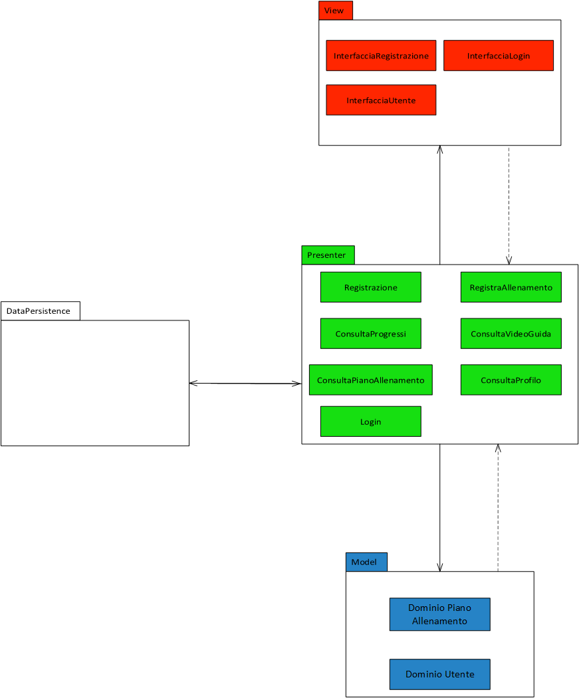

Nella figura sottostante è riportata l’Architettura del Sistema organizzata attraverso un diagramma dei componenti



Progettazione di Dettaglio

Nel seguito si riportano i diagrammi di dettaglio delle varie parti del Sistema.

Struttura

*Diagramma di Dettaglio: Dominio – Piano Allenamento*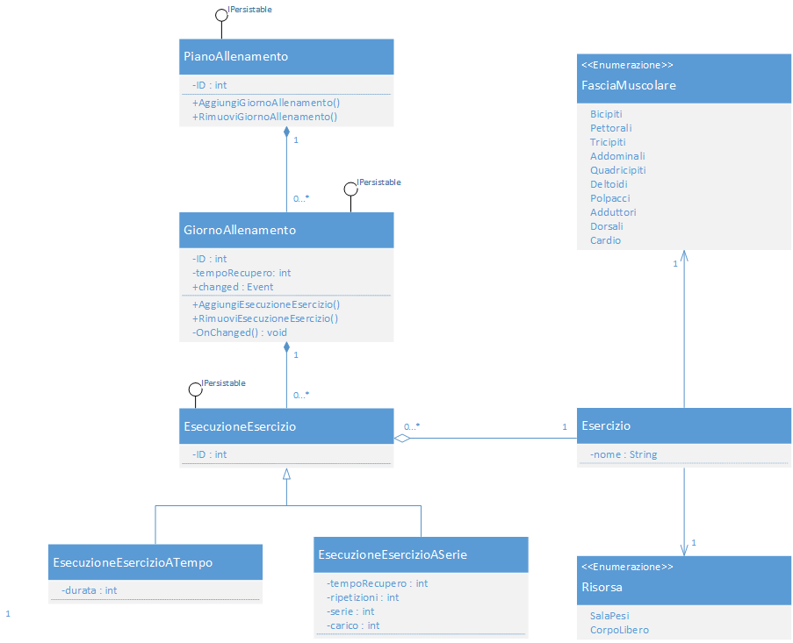

La struttura dati utilizzata dalla classe PianoAllenamento per supportare la cardinalità citata è ArrayList<GiornoAllenamento>.

La struttura dati utilizzata dalla classe GiornoAllenamento per supportare la cardinalità citata è ArrayList<EsecuzioneEsercizio>.

*Diagramma di Dettaglio: Dominio – PianoAllenamento*

Diagramma di Dettaglio per la generazione di Piani Allenamento

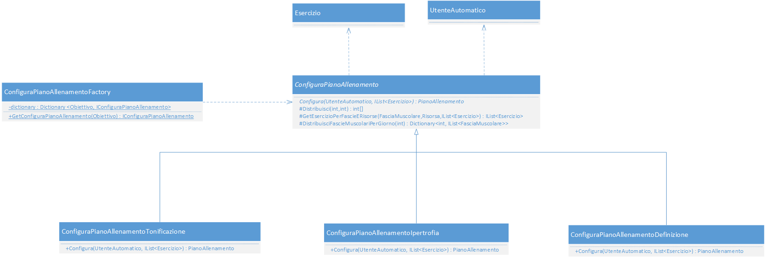

In fase di analisi si era definito un GestorePianiAllenamento che si occupasse della creazione dei PianiAllenamento. In fase di progettazione si è scelto di eliminarlo per introdurre la ConfiguraPianiAllenamentoFactory che attraverso l’utilizzo del pattern Strategy prevedesse tale comportamento in modo più flessibile e intercambiabile.

**Pattern Strategy**

Come mostrato nel diagramma, in questo caso si è scelto di adottare il pattern Stategy per risolvere il dato problema. In questo modo si è definito l’insieme degli algoritmi per la generazione dei piani allenamento, correlati fra loro, rendendoli sostituibili mediante l’incapsulamento in una gerarchia di classi. Questo pattern inoltre sfrutta l’applicazione del Dependency Inversion Principle e dell’Open/Close Principle.

*Diagramma di Dettaglio: Dominio- Utente*

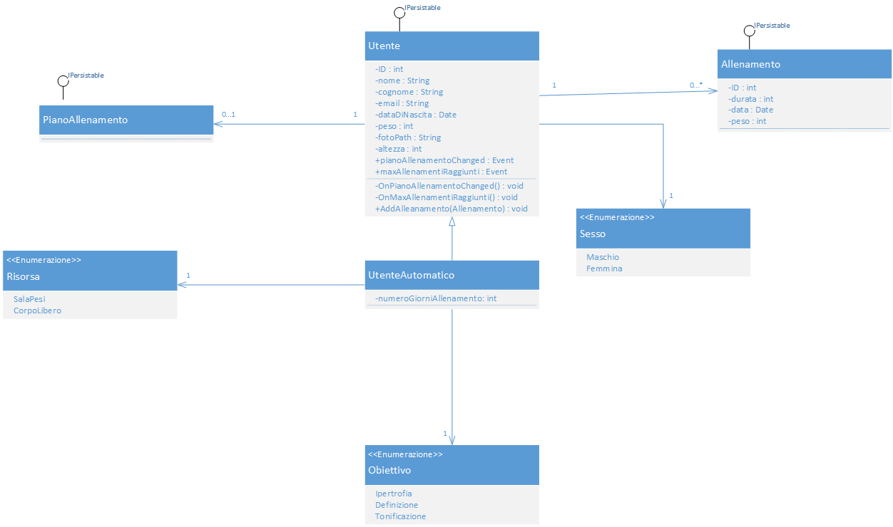

La struttura dati utilizzata dalla classe Utente per supportare la cardinalità citata è ArrayList<Allenamento>.

*Diagramma di Dettaglio: Persistence*

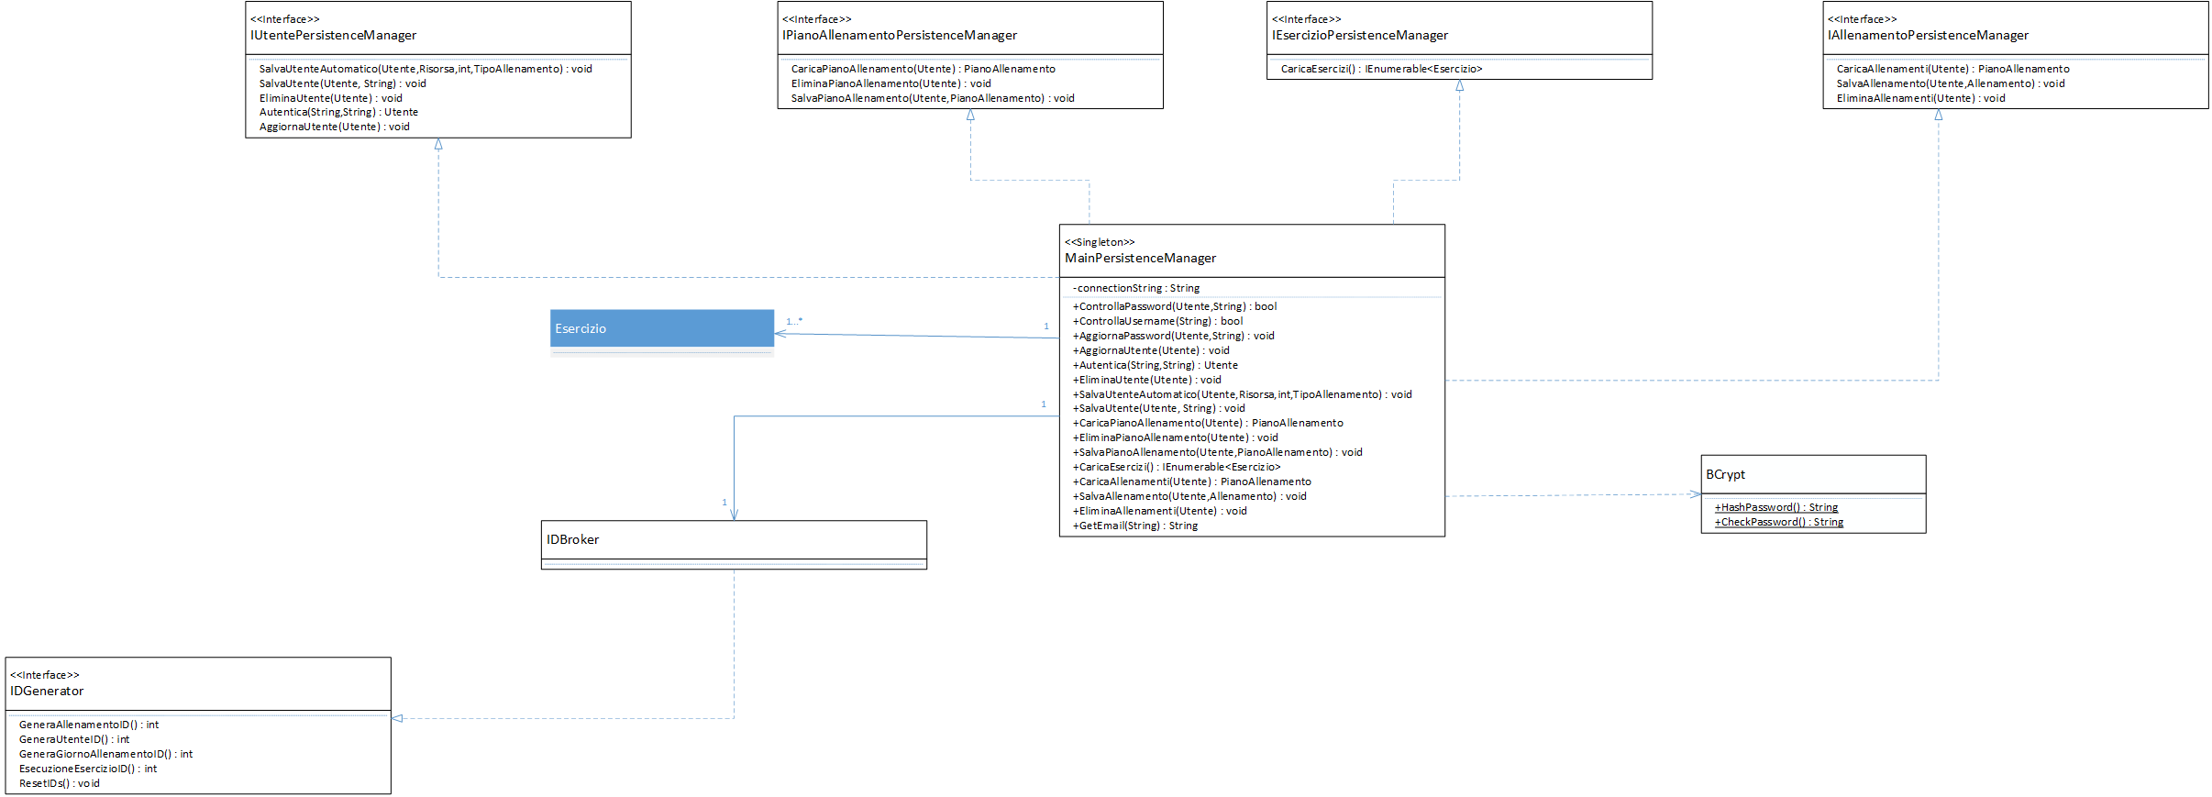

Al fine di garantire maggiore efficienza si è scelto di caricare tutti gli esercizi nella classe MainPersistenceManager e di non memorizzarli nel DB in quanto non sono sottoposti a modifiche nel corso dell'esecuzione del programma.

**Interface Segregation Principle**

Le Interfacce di questo diagramma di dettaglio permettono di applicare The Interface Segregation Principle. Sono state infatti definite 4 interfacce differenti e specifiche per fare in modo che eventuali clienti non dipendano da metodi che non utilizzano. Nel nostro caso il MainPersistenceManager implementerà tutte e 4 le interfacce.

**Pattern Singleton**

Si è scelto di utilizzare il Pattern Singleton per la classe MainPersistenceManager perché è la classe che si andrà ad interfacciare al DB.

*Diagramma di Dettaglio: Interfaccia IPersistable*

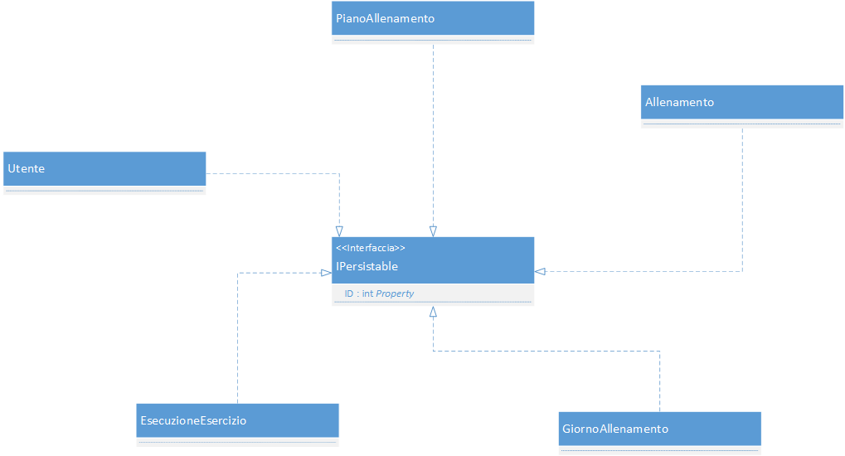

*Diagramma di Dettaglio: Interfacce nei Presenter*

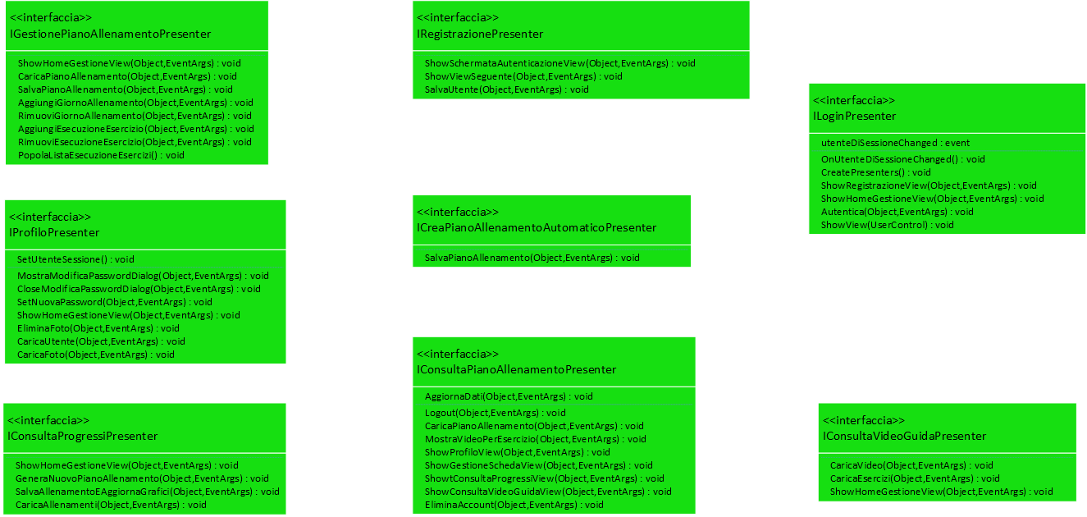

**Dependency Inversion Principle**

Attraverso le interfacce applicate nei diagrammi precedenti è stato possibile applicare The Dependency Inversion Principle.

*Diagramma di Dettaglio: RegistraAllenamento/ ConsultaProgressi/ ConsultaVideoGuida/ ConsultaPianoAllenamento/ ConsultaProfilo/ Login*

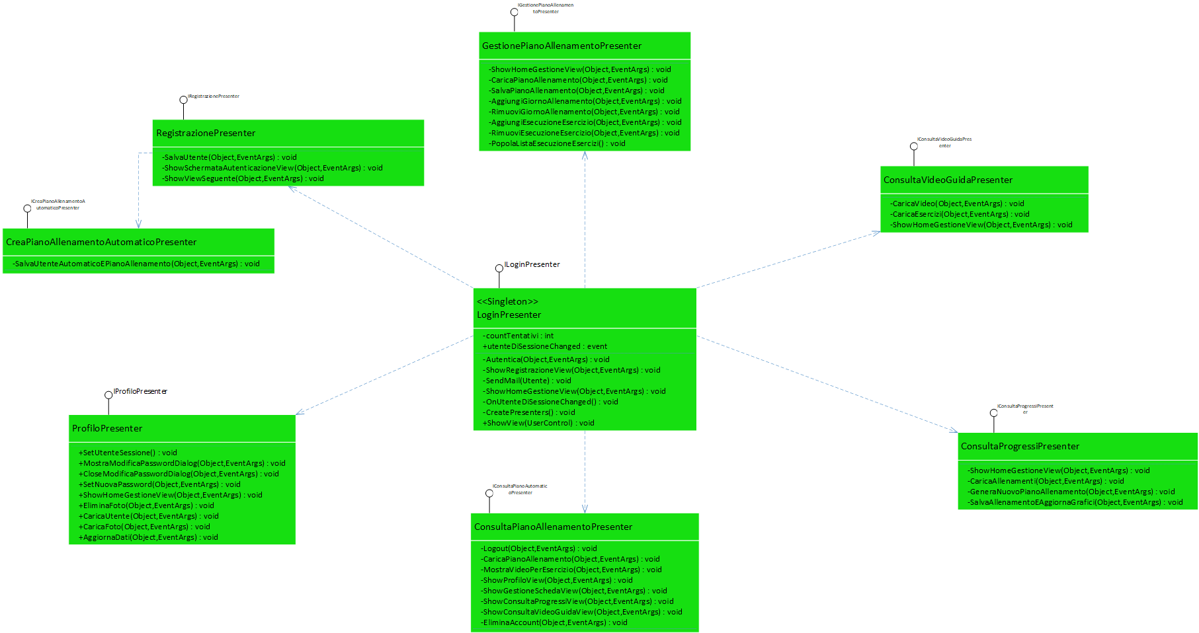

In fase di progettazione si è inoltre deciso di unire le View ViewCreaPianoAllenamentoManuale e ViewGestionePianoAllenamento in un'unica View in quanto la schermata nella quale un utente può modificare il suo Piano Allenamento risulta essere la medesima in cui lo può creare da zero manualmente. Allo stesso modo dunque si sono uniti i due Controller CreaPianoAllenamentoManualeController e ModificaPianoAllenamentoController in un unico Presenter per fare in modo che i Presenter mappino le View uno ad uno, per una corretta applicazione del pattern architetturale MVP.

Allo stesso modo si è scelto di unificare le View ViewRegistraAllenamento e ViewConsultaProgressi al fine di garantire maggiore usabilità.

Di conseguenza anche i due rispettivi Controller sono confluiti in un unico Presenter.

*Diagramma di Dettaglio: Associazioni nei Presenter*

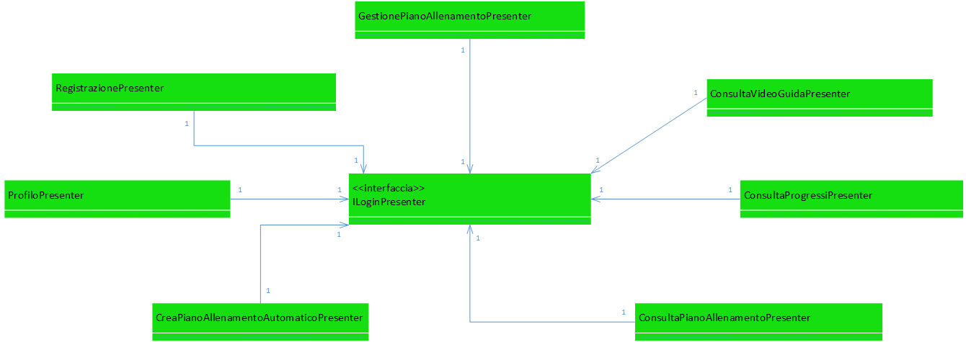

Tutti i Presenter mantengono internamente un riferimento al LoginPresenter.

In questo modo sono infatti in grado di registrarsi all'Evento "UtenteDiSessioneChanged" del LoginPresenter in modo tale che, nel caso in cui cambi l'utente di sessione, tutti gli altri presenter siano notificati e vadano ad aggiornare i dati delle rispettive View inserendo quelli del nuovo Utente.

Tramite il riferimento al LoginPresenter gli altri Presenter riescono anche a cambiare la View, che viene mostrata tramite il metodo ShowView messo a disposizione dal LoginPresenter.

Infatti, il LoginPresenter è l'unico che mantiene il riferimento al MainForm.

Il LoginPresenter invece non mantiene riferimenti agli altri Presenter ma semplicemente dipende da essi in quanto li crea tutti, dopodiché essi risponderanno agli eventi ai quali sono in ascolto, senza che il LoginPresenter ne mantenga un riferimento interno.

*Diagramma di Dettaglio: Associazioni e dipendenze LoginPresenter*

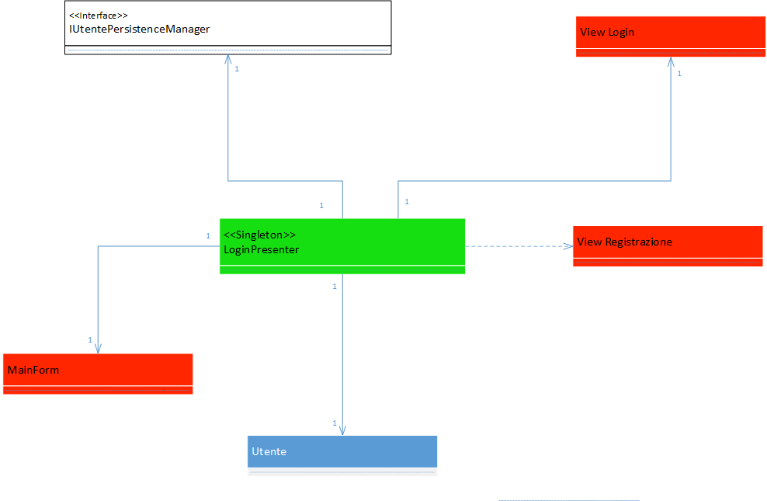

*Diagramma di Dettaglio: Associazioni e dipendenze RegistrazionePresenter*

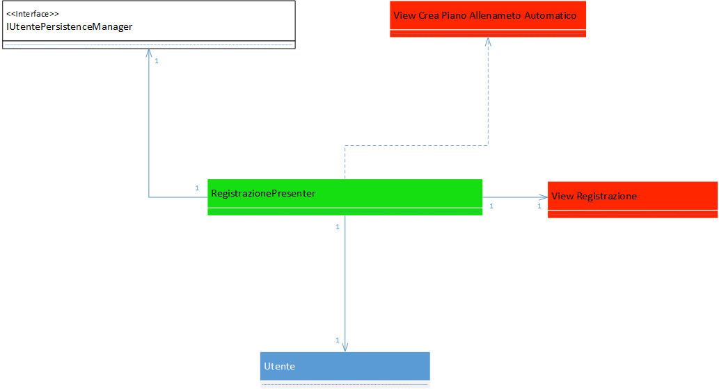

*Diagramma di Dettaglio: Associazioni e dipendenze GestionePianoAllenamentoPresenter*

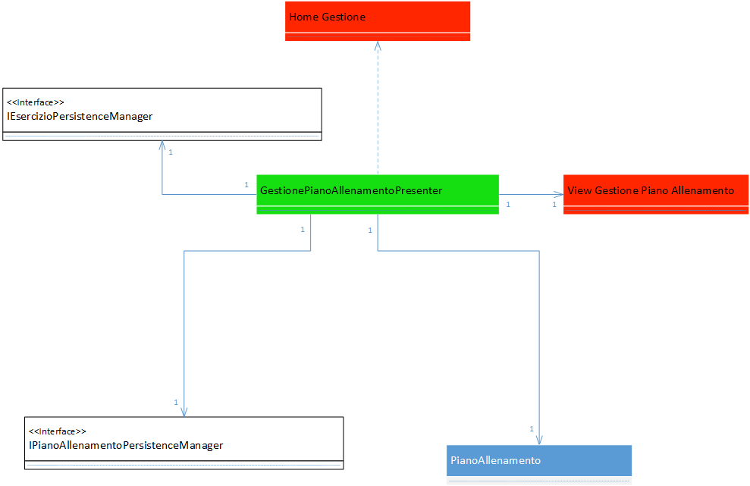

*Diagramma di Dettaglio: Associazioni e dipendenze CreaPianoAllenamentoAutomaticoPresenter*

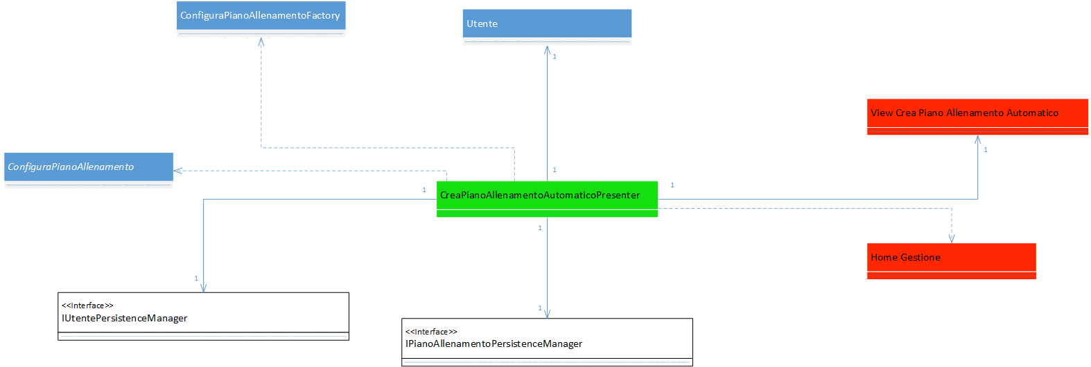

*Diagramma di Dettaglio: Associazioni e dipendenze ProfiloPresenter*

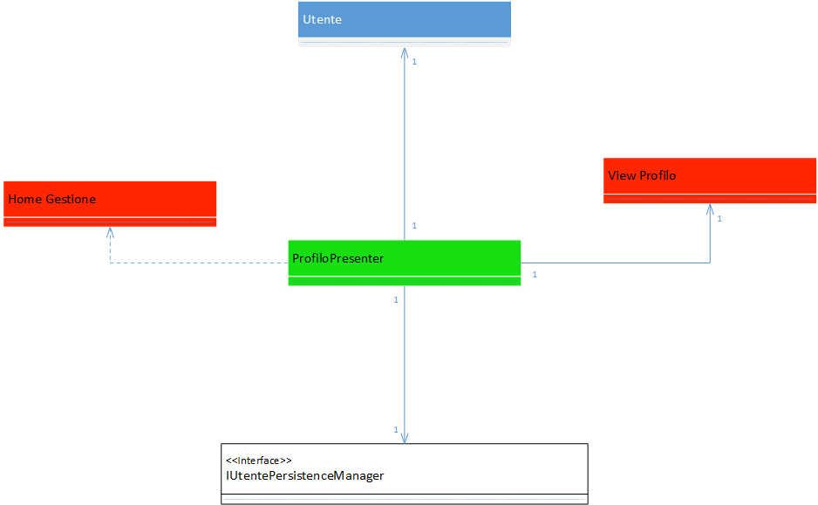

*Diagramma di Dettaglio: Associazioni e dipendenze ConsultaProgressiPresenter*

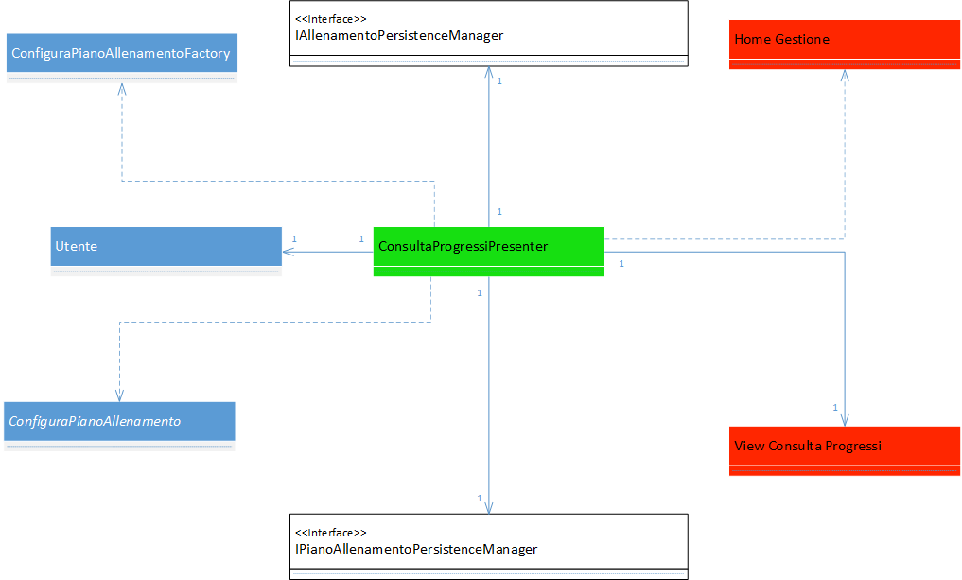

*Diagramma di Dettaglio: Associazioni e dipendenze ConsultaVideoGuidaPresenter*

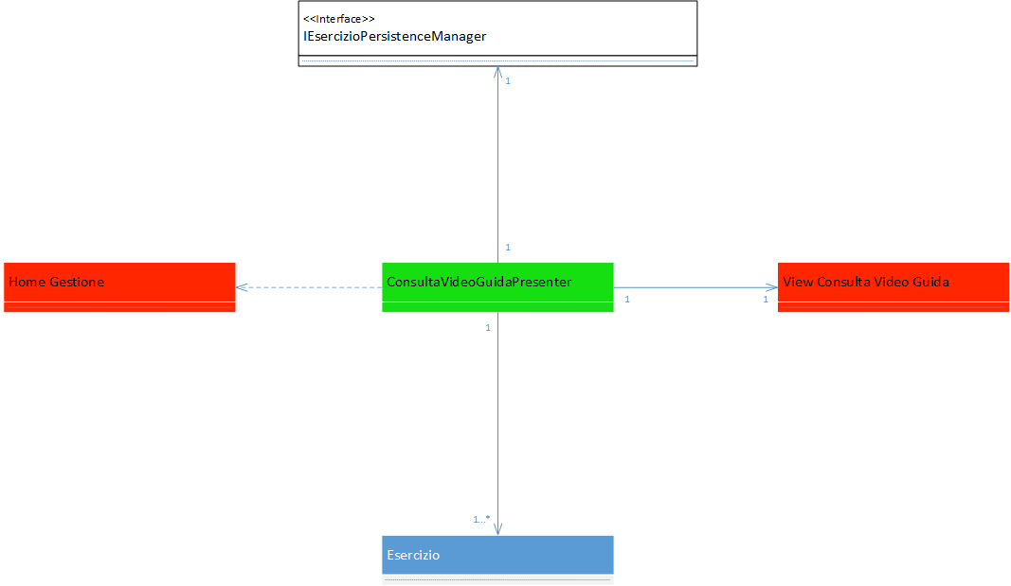

*Diagramma di Dettaglio: Associazioni e dipendenze ConsultaPianoAllenamentoPresenter*

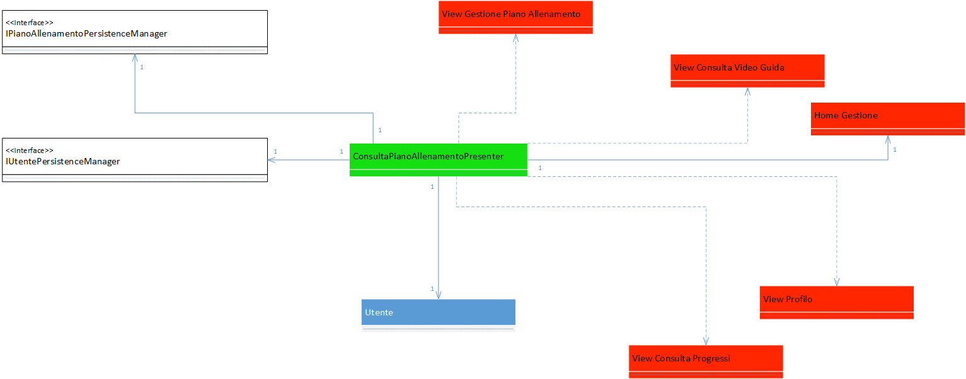

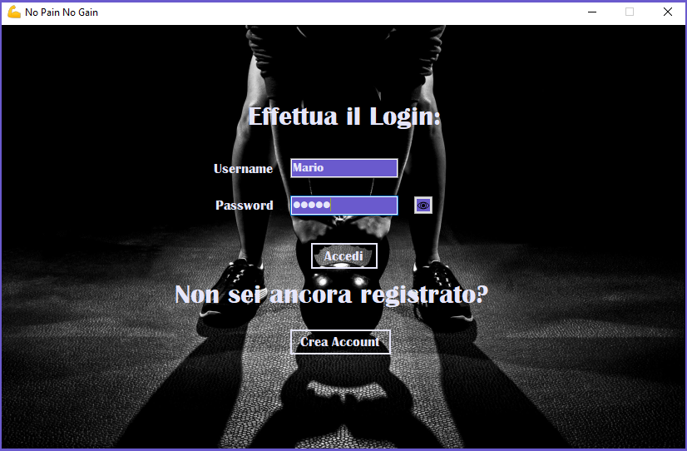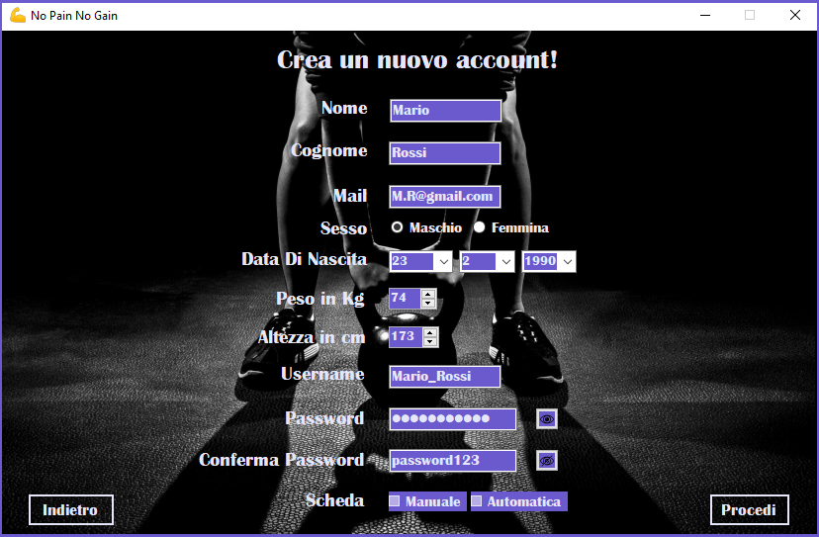Al fine di semplificare la creazione delle interfacce, nel seguito viene riportato un modello d’esempio per le diverse interfacce.

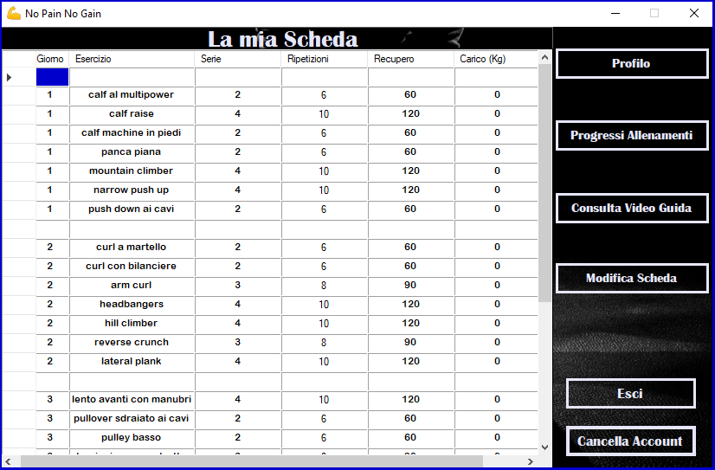

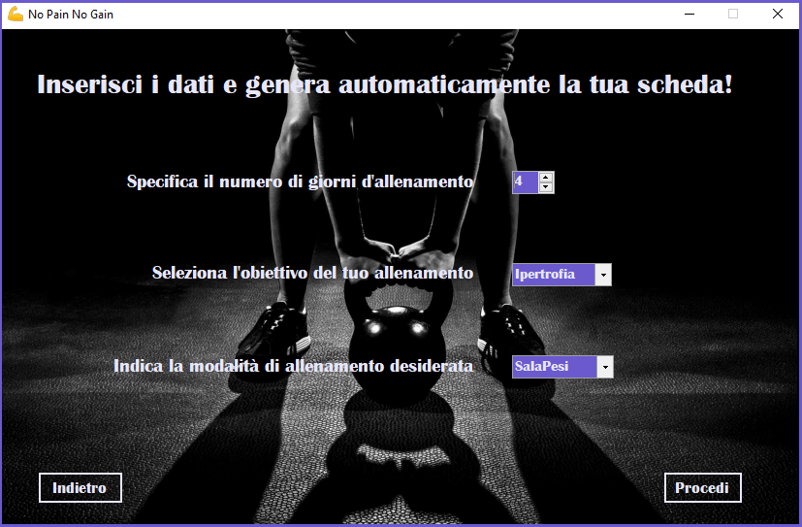

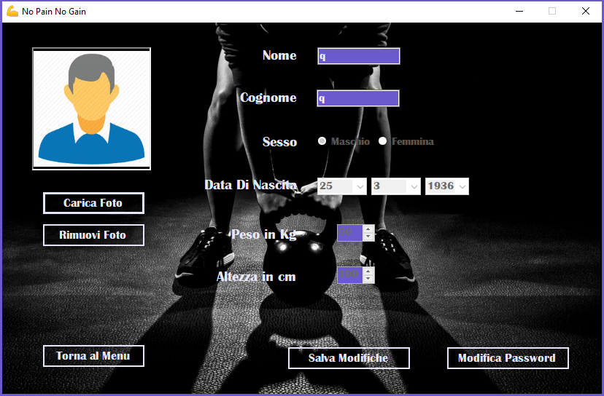

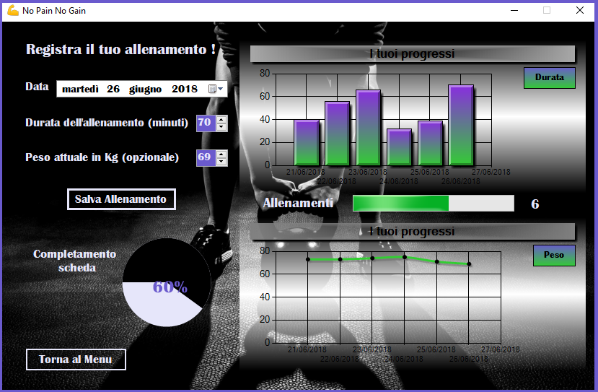

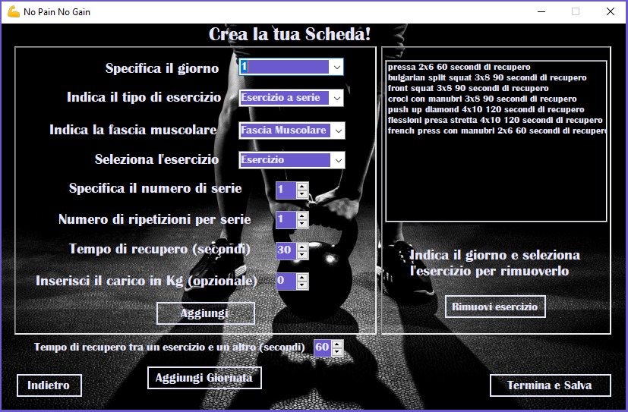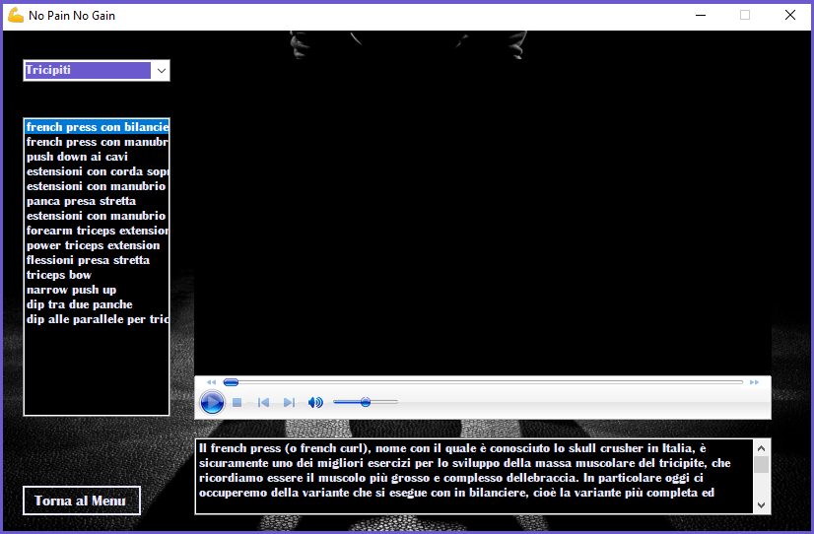

Da notare che le interfacce sono state pensate tenendo in considerazione anche gli sviluppi futuri.

Premesse e chiarimenti Diagrammi di sequenza

* Il MainForm sarà il Form che l'applicazione aprirà al lancio, dopodiché esso sarà sempre attivo andando ad inserire al suo interno le diverse View a seconda delle chiamate del LoginPresenter. Nei diagrammi di sequenza alcune chiamate sono quindi alla MainForm, altre, per chiarezza, sono fatte direttamente alle rispettive View
* Gli EventHandler non prevedono valori di ritorno e nel diagramma sono messi in modo tale che vadano dall'Event Sender verso la classe che contiene l'Event Handler
* Il metodo generico di Update posto su alcune View viene messo per indicare che il corrispondente Presenter andrà a modificare le proprietà della View chiamata
* Il Pattern Observer è al centro della progettazione e viene applicato in svariate situazioni. Nelle situazioni più centrali verrà spiegato nel dettaglio
* Il messaggio Create alcune volte sarà posto sulla lifeline per motivi di spazio

Interazione

**Diagramma di sequenza: Login eseguito con successo**

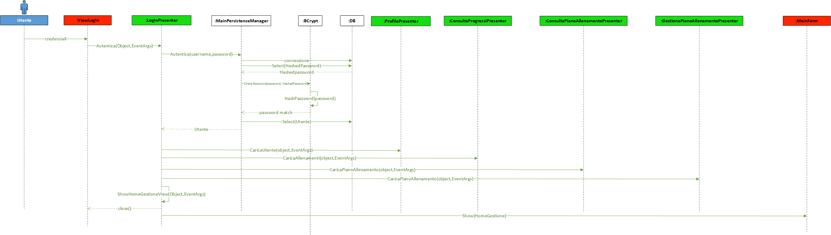

L’Event Handler Autentica ascolta l’evento «click del tasto accedi» della ViewLogin al quale si è precedentemente registrato.

**Pattern Observer**

Come mostrato in questo diagramma, viene applicato il Pattern Observer attraverso l’utilizzo degli eventi. Gli Event Handler CaricaUtente, CaricaAllenamenti, CaricaPianoAllenamento ascoltano l’evento utenteDiSessioneChanged del LoginPresenter al quale si sono precedentemente registrati. Questi Event Handler, sebbene non sia indicato nei diagrammi per motivi di spazio, ovviamente andranno a richiedere i dati al DB e ad aggiornare di conseguenza le proprietà delle rispettive View.

**Diagramma di sequenza: Registrazione Utente**

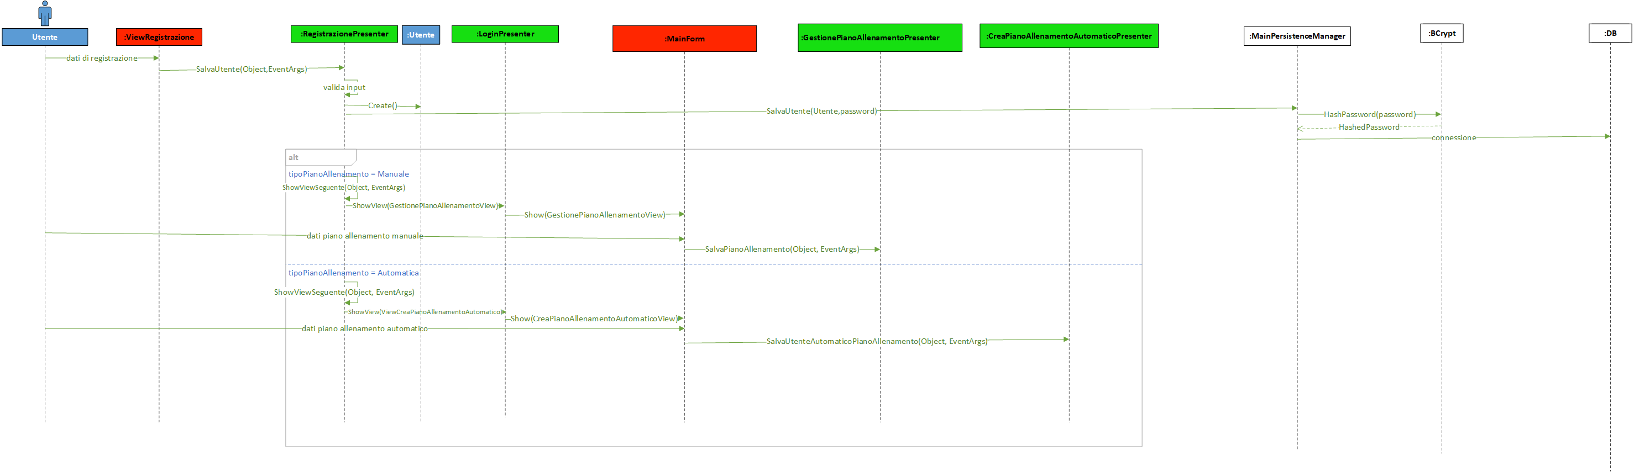

L’ EventHandler ShowViewSeguente andrà a chiedere al LoginPresenter di mostrare la View corretta in base al tipo di PianoAllenamento richiesto dall’utente nei dati di registrazione.

Le interazioni con il Model e con il DB per il salvataggio dell’UtenteAutomatico e del PianoAllenamento vengono mostrate negli appositi diagrammi di sequenza

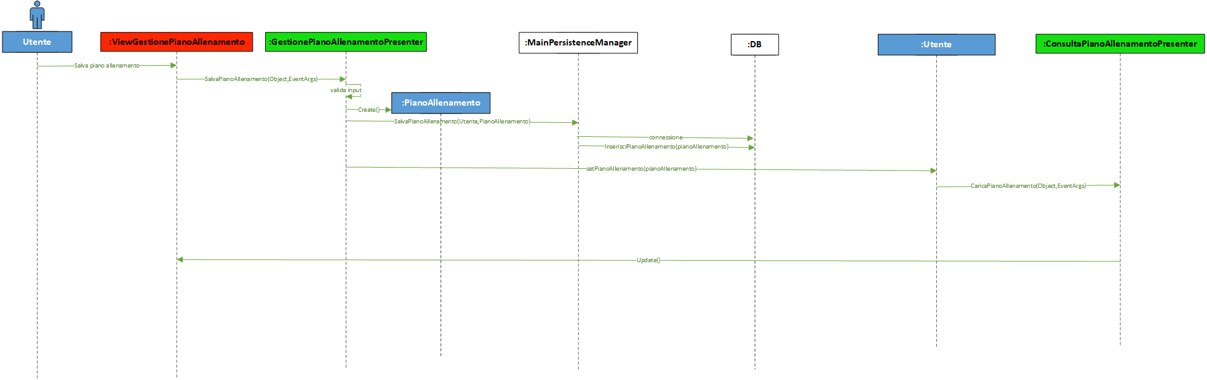**Diagramma di sequenza: Generazione Piano Allenamento Manuale/Modifica Piano Allenamento**

L’Event Handler SalvaPianoAllenamento ascolta l’evento «click del tasto Salva PianoAllenamento» della ViewGestionePianoAllenamento al quale si è precedentemente registrato.

Update va ad aggiornare la ViewGestionePianoAllenamento inserendo il nuovo piano allenamento.

**Pattern Observer**

Come mostrato in questo diagramma, viene applicato il Pattern Observer attraverso l’utilizzo degli eventi. La classe ConsultaPianoAllenamentoPresenter monitora eventuali cambiamenti nel piano allenamento di un utente registrandosi all’evento PianoAllenamentoChanged della classe Utente. Tale evento causa l’aggiornamento della HomeGestioneView associata al ConsultaPianoAllenamentoPresenter.

**Diagramma di sequenza: Generazione Piano Allenamento**

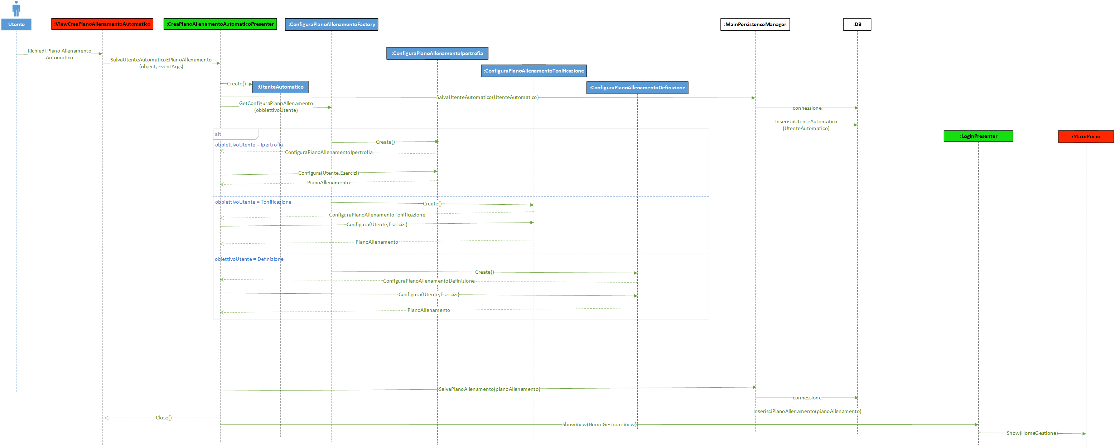

**Diagramma di sequenza: Continuazione generazione Piano Allenamento**

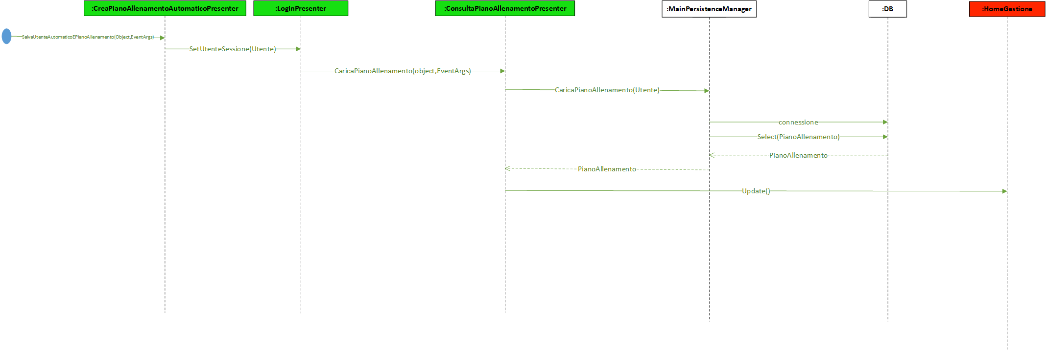

Questo diagramma definisce il modo in cui in fase di registrazione, nel caso in cui un utente scelga un piano allenamento automatico e inserisca i dati necessari, scatti l’evento SalvaUtenteAutomaticoEPianoAllenamento,

che oltre ad andare ad interagire col DB come definito negli appositi diagrammi, vada a settare l’utente di sessione nel LoginPresenter in modo che scatti a sua volta l’evento UtentediSessioneChanged che andrà a scatenare gli handler degli altri Presenter ognuno dei quali, dopo l’interazione col DB, aggiornerà la rispettiva View. In questo diagramma è riportato il caso del ConsultaAllenamentoPresenter, ma allo stesso modo verranno lanciati gli eventi CaricaUtente in profiloPresenter; CaricaAllenamenti in consultaprogressiPresenter; CaricaPianoAllenamento in GestionePianoAllenamentoPresenter non inseriti per motivi di spazio.

**Diagramma di sequenza: Eliminazione Account**

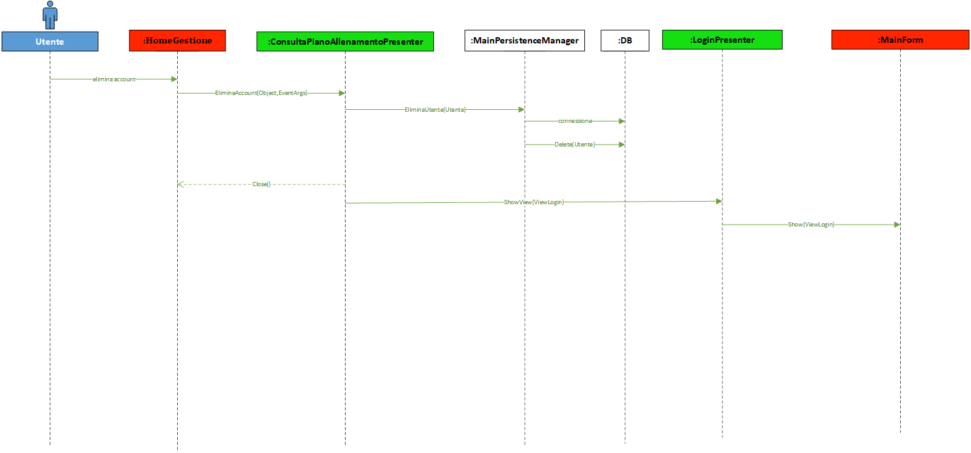

Da notare che si è realizzato questo diagramma per favorire lo sviluppo futuro della cancellazione Account.

**Diagramma di sequenza: Cambiamento Schermata**

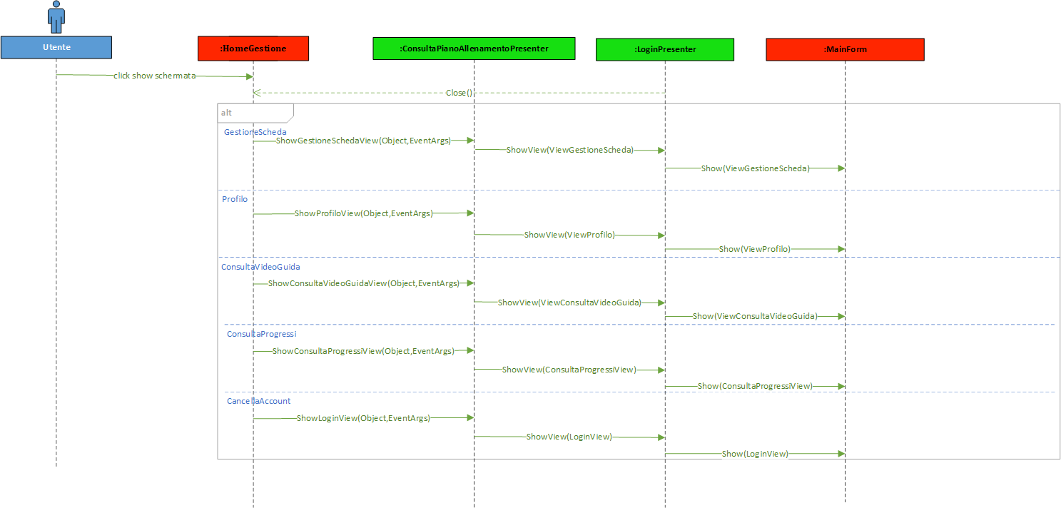

Interazione volta a definire come avviene il cambiamento di schermata dalla HomeGestione verso le altre schermate.

**Diagramma di sequenza: Consultazione Video Guida**

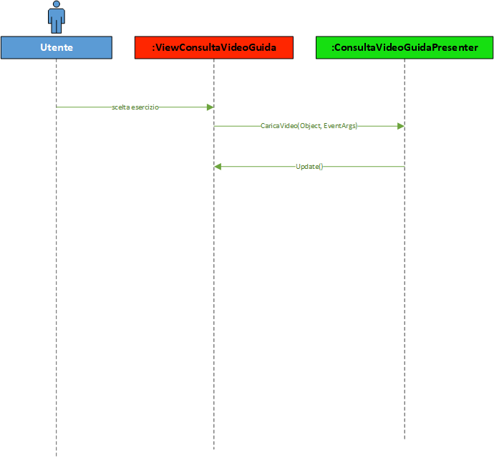

La Update andrà ad aggiornare la View in modo da mostrare il video scelto.

**Diagramma di sequenza: Consultazione e Aggiornamento Profilo**

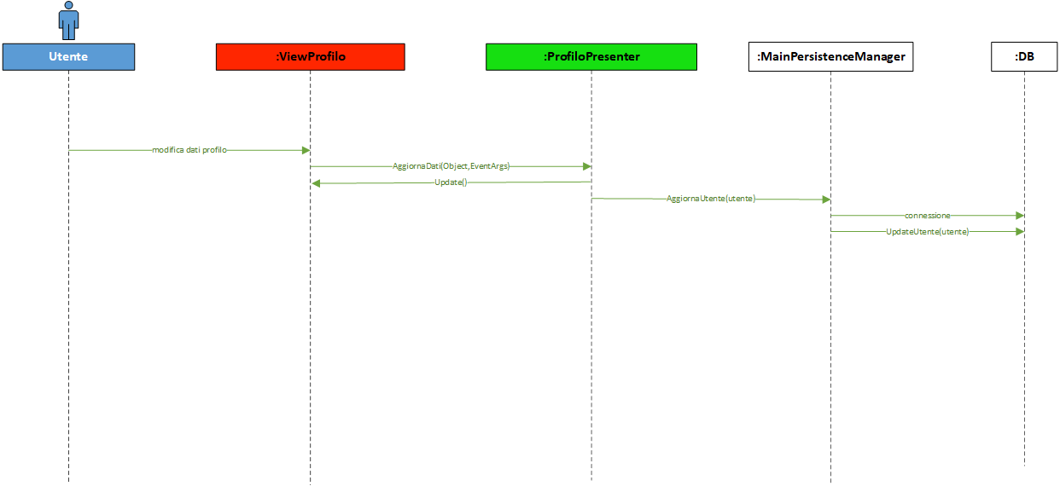

**Diagramma di sequenza: Consultazione Progressi e Registrazione Allenamento**

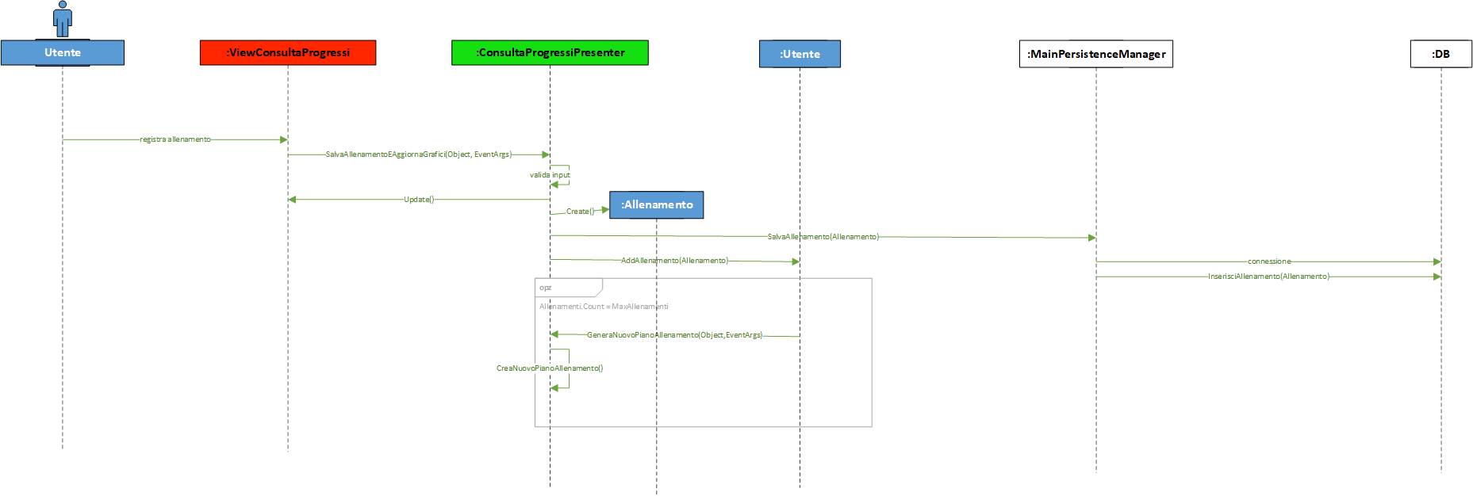

Il metodo update indica che verranno aggiornati i grafici visualizzati nelle View.

Da notare che i messaggi interni all’operatore opt sono indicati per facilitare lo sviluppo futuro. In questo caso perciò CreaNuovoPianoAllenamento è un messaggio che rappresenta l’interazione con la ConfiguraPianoAllenamentoFactory per la creazione di un nuovo PianoAllenamento che è stata rappresentata nell’apposito diagramma.

**Diagramma di sequenza: Segnalazione tentativo Accesso**

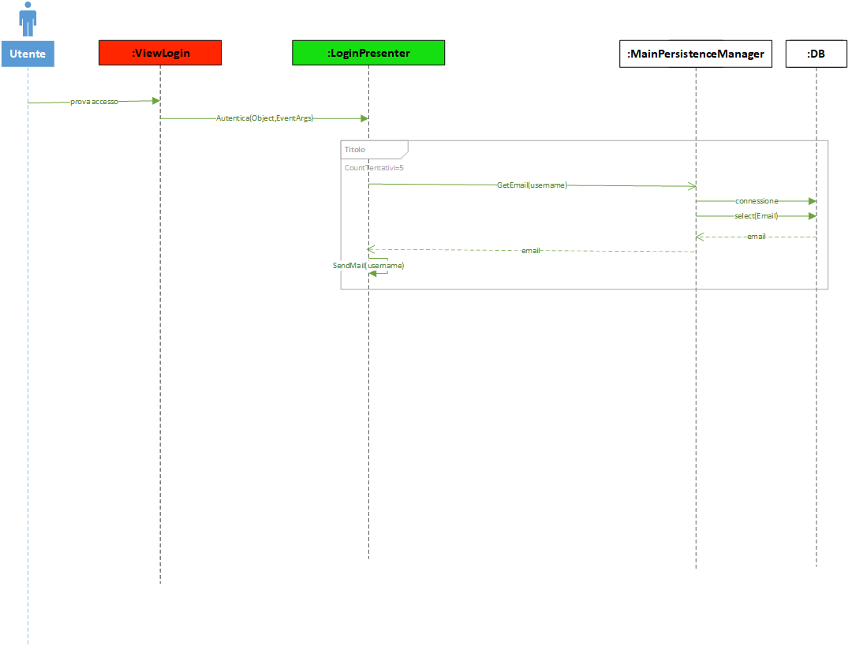

Interazione volta a definire l’invio della mail nel caso in cui un Utente tenti di accedere ad uno stesso Account sbagliando la password per più di 4 volte.

Comportamento

**Diagramma delle Attività: Generazione Piano Allenamento**

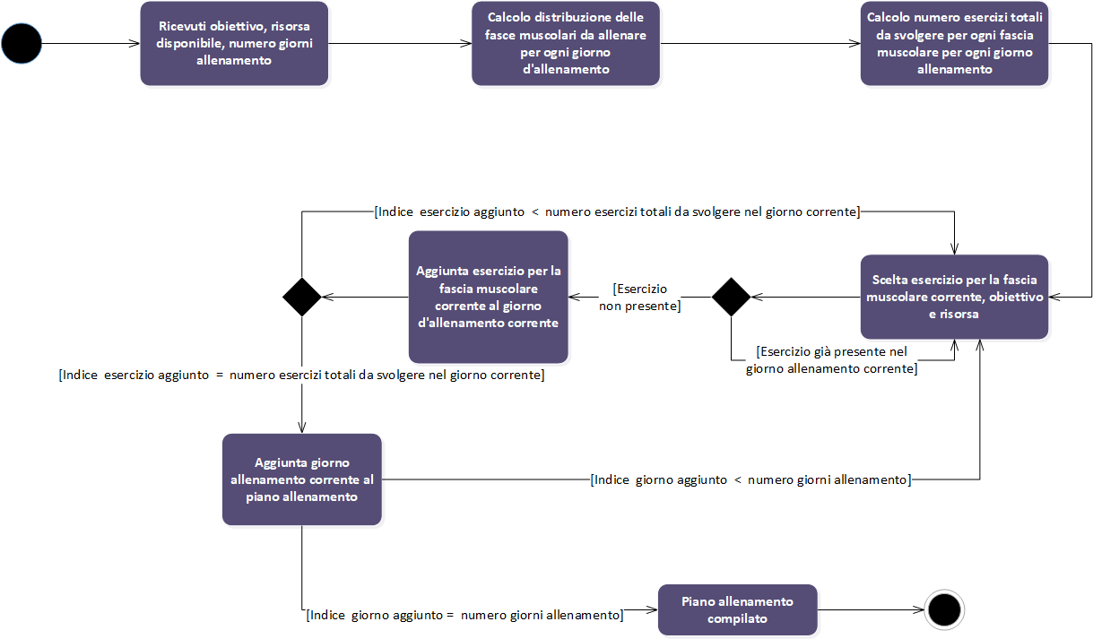

Questo diagramma delle attività è stato realizzato al fine di definire il funzionamento dell'algoritmo di generazione del piano allenamento in quanto rappresenta un algoritmo di media complessità sul quale si basa l'intera applicazione.

Progettazione della persistenza

Diagramma E-R: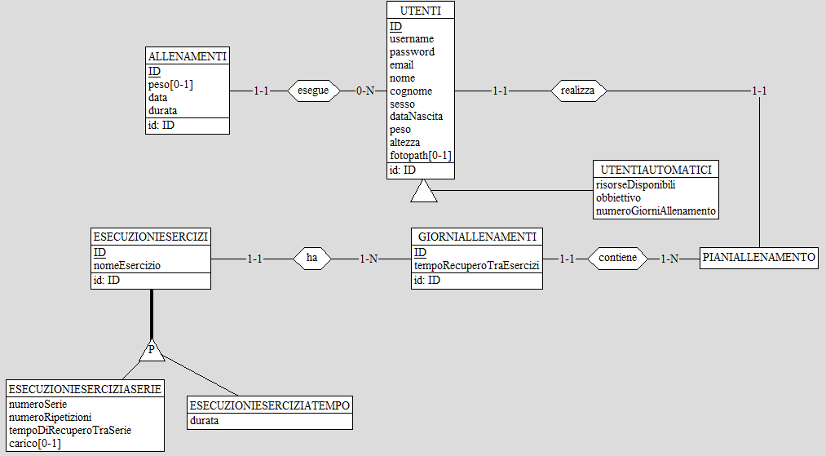

Collaudo

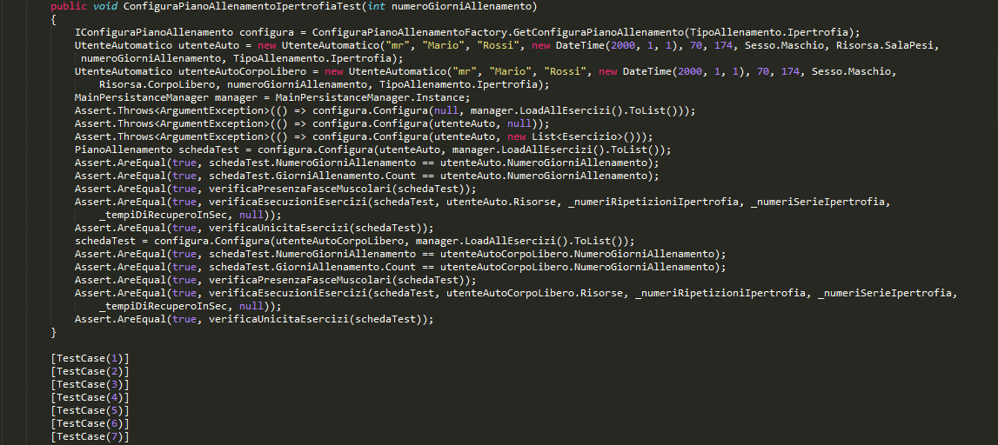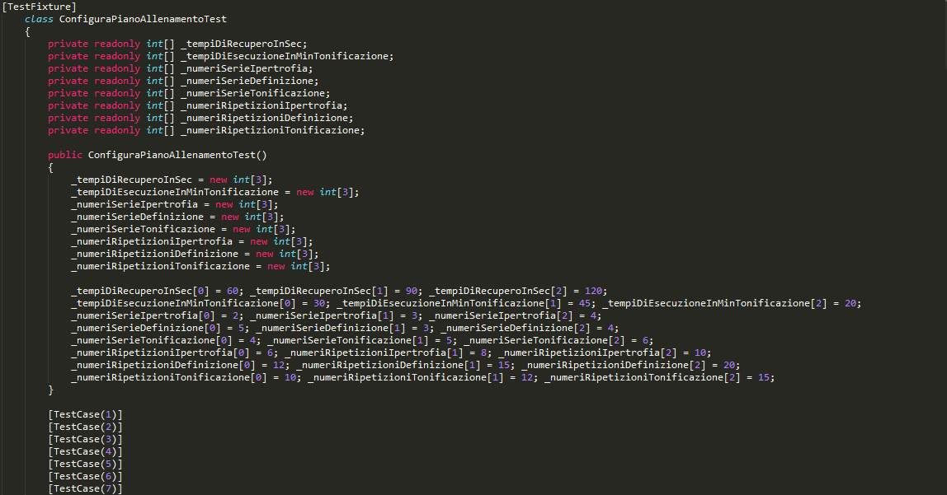

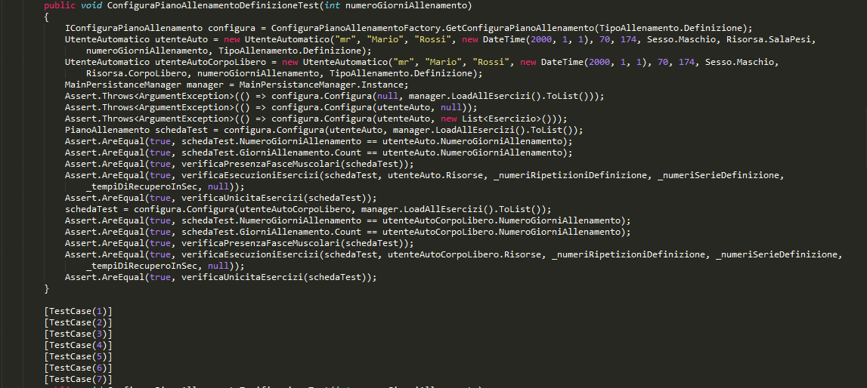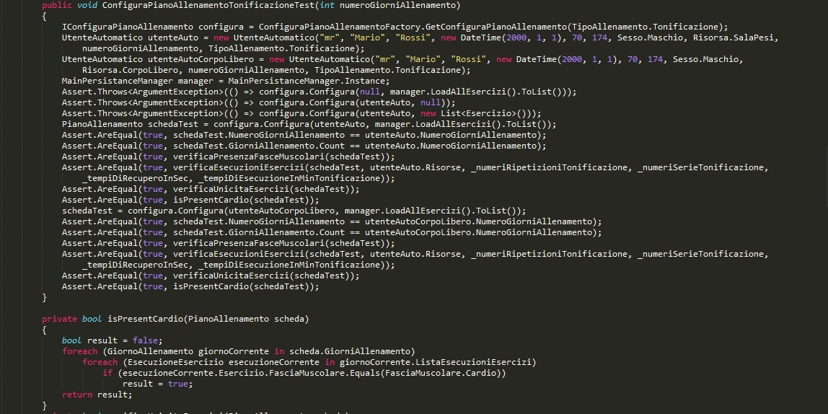

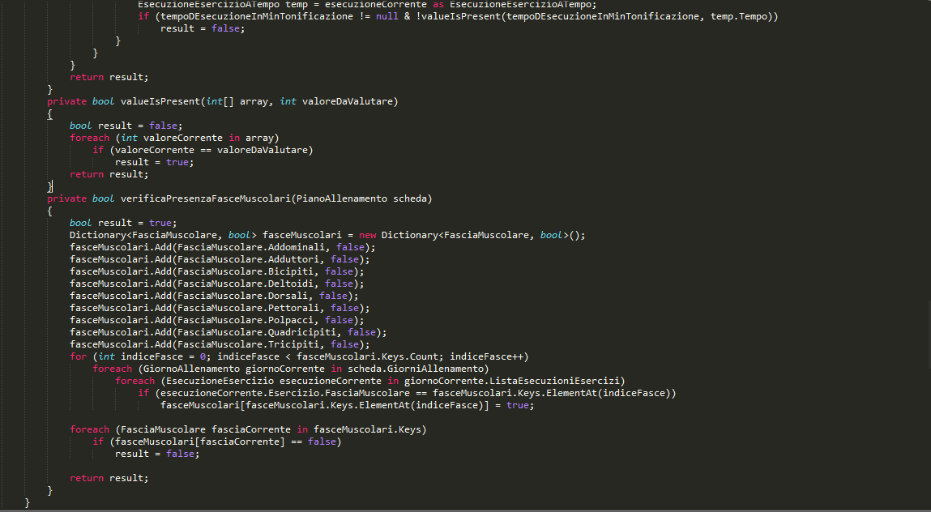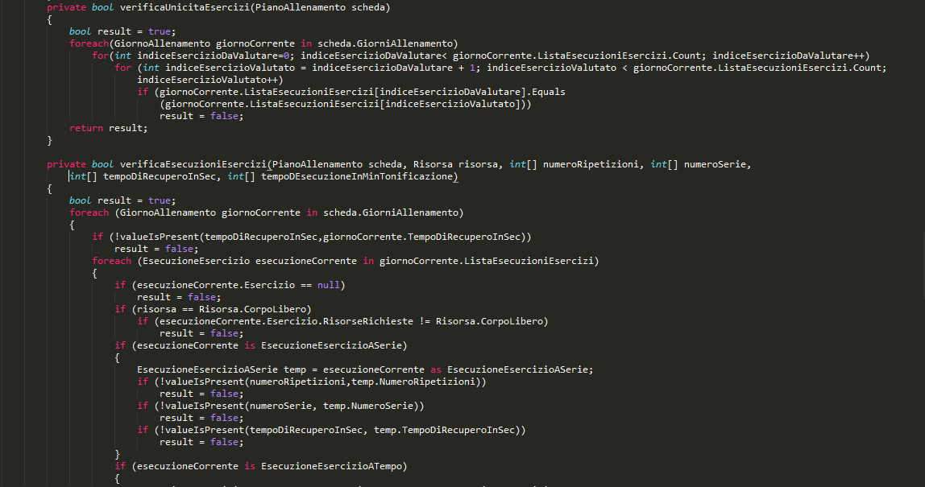

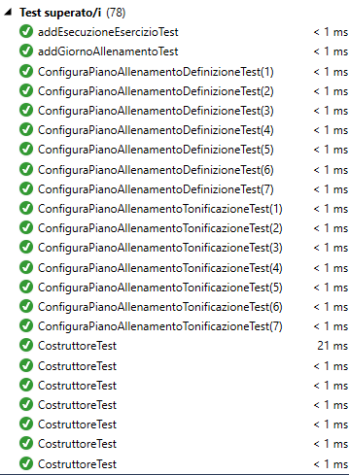

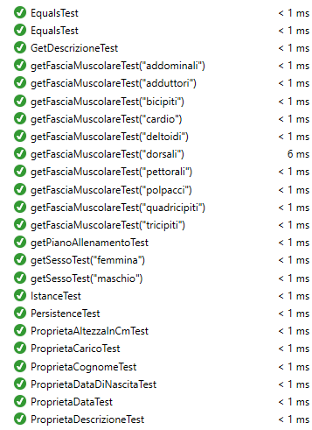

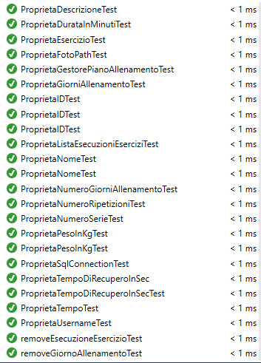

Deployment

